LINUX 101

SecureBase
Modul 1–6
Samlet dokumentation – Linux 101 · Kasper
Platform | Oracle VirtualBox / Ubuntu Server 26.04.1 LTS
Server | securebase-server
Netværk | enp0s3 · 10.0.2.15/24 · gateway 10.0.2.2
Status | Modul 1–6 gennemført og dokumenteret  Redigeret: 19. september 2026
Formål
At dokumentere opsætning af en Linux-server, sikker fjernadgang, filrettigheder, rollebaseret administration, firewall-hærdning, monitorering og reproducerbar automatisering.
Rapporten samler Modul 1–6 med konfigurationer, sikkerhedsbegrundelser og terminalbeviser. Modul 1–5 viser det manuelle forløb; Modul 6 dokumenterer deployment og genkørsel. Afsnit 20 samler den aktuelle scriptvejledning og testreference.

1. Status på Modul 1
Modul 1 kræver installation af en Linux-server, statisk IP og hostname, en ikke-root administrator samt hærdet SSH med nøglebaseret autentifikation. Tabellen nedenfor viser den aktuelle status.
Krav | Aktuel løsning / dokumentation | Status
Linux-server i VM | Ubuntu Server 26.04.1 LTS kører i VirtualBox | Gennemført
Systemopdatering | Pakker er opdateret med apt | Gennemført
Sigende hostname | securebase-server | Gennemført
Statisk IP | 10.0.2.15/24 på enp0s3 | Gennemført
Routing og DNS | Gateway og navneopslag er testet | Gennemført
Ikke-root administrator | secureadmin (UID 1001) er oprettet og medlem af sudo-gruppen | Gennemført
SSH key authentication | Nøglebaseret login som secureadmin er testet og virker | Gennemført
Password-login via SSH | Password-only login er tvunget i test og afvises med Permission denied (publickey) | Gennemført
OpenSSH / port forwarding | sshd er aktiv på port 22; Windows forbinder via 127.0.0.1:2222 til guest port 22 | Gennemført
Direkte root-login via SSH | Effektiv sshd-konfiguration verificeret: PermitRootLogin no og AuthenticationMethods publickey | Gennemført
README: netværk og sikkerhedsvalg | Kort README-sektion beskriver netværkskonfiguration, VirtualBox NAT/port forwarding og de centrale SSH-sikkerhedsvalg med begrundelser | Gennemført

2. Gennemført arbejde

2.1 Ubuntu Server og grundopsætning
Serveren er oprettet som en virtuel maskine i Oracle VirtualBox med Ubuntu Server 26.04.1 LTS. Arbejdet udføres fra terminalen, hvilket passer til opgavens server- og sikkerhedsfokus.
Systemet blev opdateret, så installationen tager udgangspunkt i aktuelle pakker og sikkerhedsrettelser:
sudo apt update
sudo apt full-upgrade -y
Sikkerhedsmæssig begrundelse: Et opdateret system reducerer risikoen for kendte sårbarheder og giver et bedre udgangspunkt for efterfølgende hærdning.

2.2 Hostname
Serverens hostname blev ændret fra Ubuntu-Server1 til securebase-server og efterfølgende verificeret med hostnamectl.
sudo hostnamectl set-hostname securebase-server
hostnamectl
Sikkerhedsmæssig og driftsmæssig begrundelse: Et tydeligt hostname gør serveren lettere at identificere i terminaler, logs og administrationsværktøjer og mindsker risikoen for at udføre handlinger på den forkerte maskine.

2.3 Netværksinterface og statisk IP
Det primære netværksinterface er enp0s3. VirtualBox NAT tildelte oprindeligt adressen 10.0.2.15/24 via DHCP, og routingtabellen viste gatewayen 10.0.2.2.
ip -br a
ip route
For at gøre serverens adresse forudsigelig blev DHCP deaktiveret, og Netplan-konfigurationen i /etc/netplan/00-installer-config.yaml blev ændret til statisk IPv4.
network:
version: 2
ethernets:
enp0s3:
dhcp4: false
dhcp6: false
addresses:
- 10.0.2.15/24
routes:
- to: default
via: 10.0.2.2
nameservers:
addresses:
- 10.0.2.3
- 1.1.1.1
match:
macaddress: 08:00:27:ab:d4:43
set-name: enp0s3
Sikkerhedsmæssig og driftsmæssig begrundelse: En statisk serveradresse gør administration, SSH-adgang og senere firewall-regler forudsigelige. Serveren kan dermed identificeres på samme adresse efter genstart.

3. Validering af netværkskonfigurationen
Inden netværksændringen blev accepteret permanent, blev konfigurationen først valideret og derefter testet med Netplans sikkerhedsmekanisme:
sudo netplan generate
sudo netplan try
netplan generate kontrollerede konfigurationen for fejl. netplan try anvendte ændringerne midlertidigt og ville automatisk rulle tilbage ved manglende bekræftelse. Det reducerer risikoen for at låse administratoren ude ved en forkert netværkskonfiguration.

3.1 Kontrol af IP og routing
Efter ændringen blev IP-adressen og routingtabellen verificeret. Resultatet viste den forventede statiske adresse og default route:
enp0s3 UP 10.0.2.15/24
default via 10.0.2.2 dev enp0s3 proto static

3.2 Test af internet og DNS
Forbindelsen blev testet i to trin. Først blev en ekstern IP-adresse pinget for at kontrollere routing uden DNS. Derefter blev google.com pinget for at kontrollere navneopslag.
ping -c 3 1.1.1.1
ping -c 3 google.com
Begge tests blev gennemført med 0 % pakketab. Det dokumenterer, at både routing til internettet og DNS fungerer efter overgangen til statisk IP.

Dokumentation fra den aktuelle VM
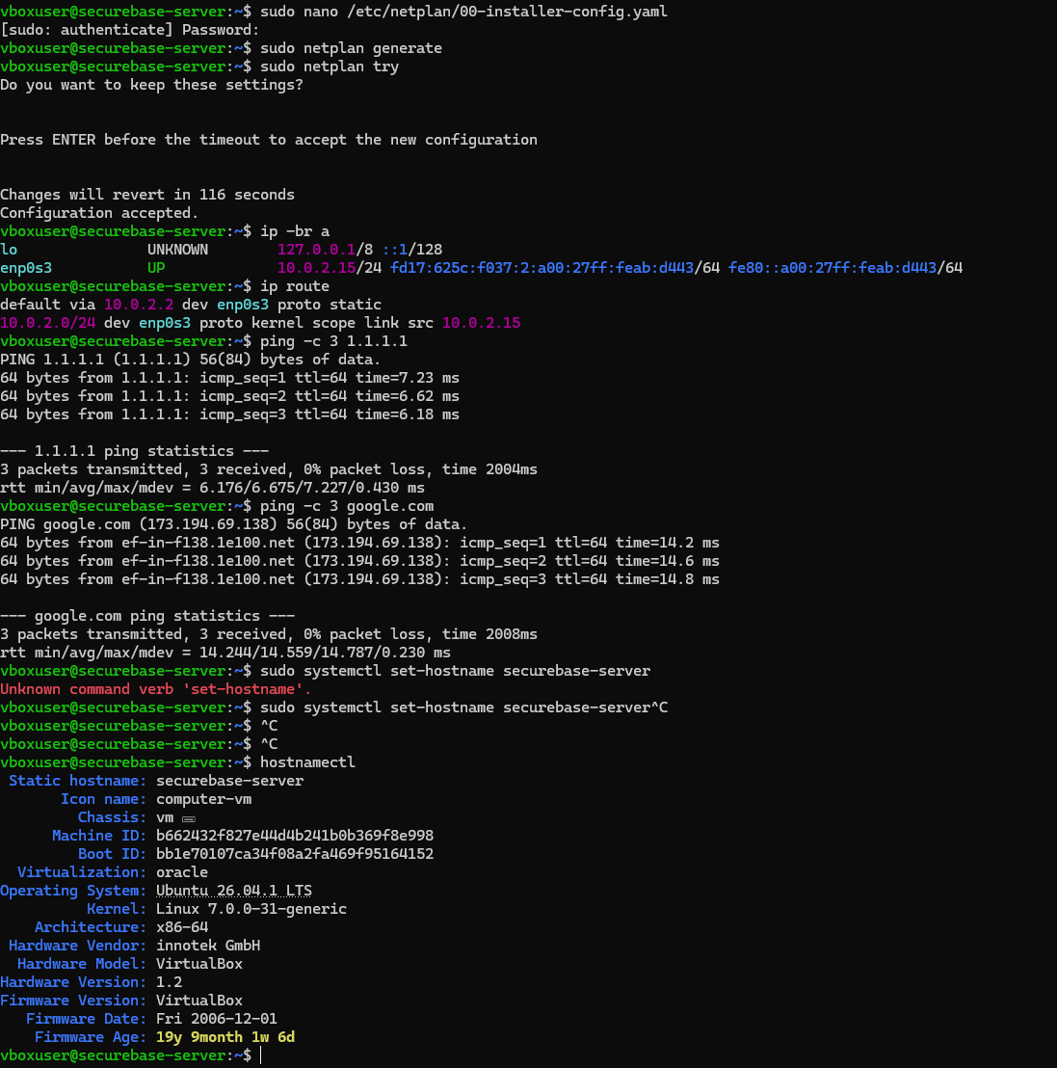

Figur 1. Terminaloutput med accepteret Netplan-konfiguration, statisk IP, routing, ping-tests og hostname securebase-server.

4. Administratorbruger og SSH-adgang
Efter netværksdelen blev fjernadministrationen flyttet over på en separat administratorbruger og OpenSSH. Målet er, at daglig administration ikke udføres som root, og at SSH kun accepterer en kryptografisk nøgle som autentifikation.

4.1 Ikke-root administrator
Brugeren secureadmin blev oprettet som en almindelig bruger og derefter tilføjet til sudo-gruppen. Dette gør det muligt at arbejde med normale brugerrettigheder og kun hæve privilegier ved administrative opgaver.
sudo adduser secureadmin
sudo usermod -aG sudo secureadmin
id secureadmin
Kontrollen viste UID 1001 for secureadmin og medlemskab af sudo-gruppen. Derudover blev sudo-adgangen funktionstestet:
su - secureadmin
whoami
sudo whoami
Resultatet var først secureadmin og derefter root ved brug af sudo. Det dokumenterer, at kontoen ikke er root, men kan udføre nødvendige administrative handlinger kontrolleret.

4.2 OpenSSH og VirtualBox port forwarding
OpenSSH-serveren er aktiv og lytter på TCP port 22 på både IPv4 og IPv6. Dette blev verificeret med systemd og ss:
systemctl status ssh --no-pager
sudo ss -tlnp | grep ':22'
Da VirtualBox-netkortet bruger NAT, kan Windows-værten ikke administrere guest-adressen 10.0.2.15 direkte som et almindeligt LAN-interface. Derfor anvendes en målrettet port-forward i VirtualBox:
Host IP: 127.0.0.1
Host Port: 2222
Protocol: TCP
Guest IP: 10.0.2.15
Guest Port: 22
SSH-forbindelsen etableres derfor fra Windows PowerShell med:
ssh -p 2222 secureadmin@127.0.0.1
Sikkerhedsmæssig begrundelse: Port-forwarden bindes til loopback-adressen 127.0.0.1, så SSH-porten ikke eksponeres direkte på værtsmaskinens øvrige netværksinterfaces. Samtidig kan serveren administreres fra den lokale Windows-vært.
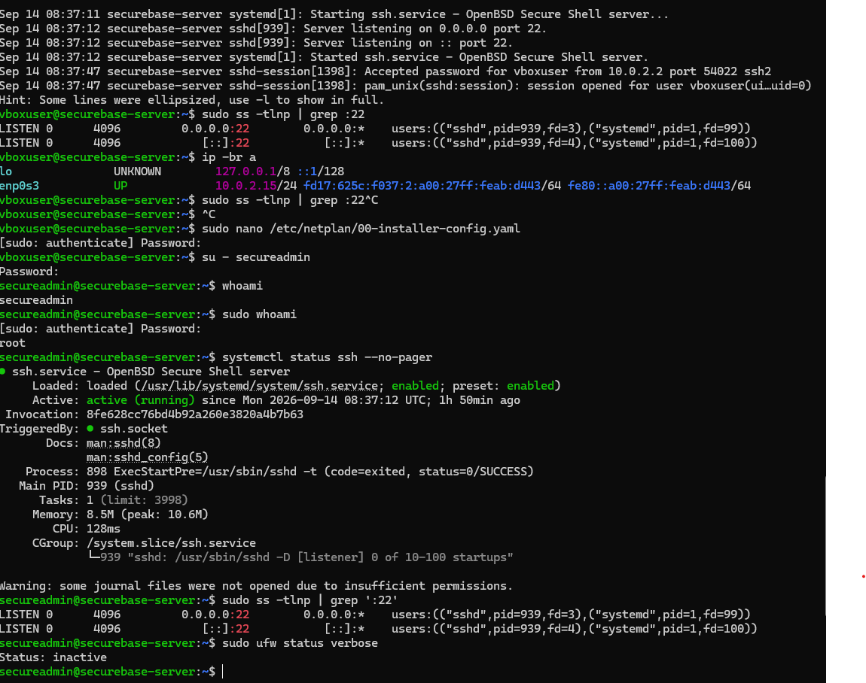
Figur 2. Verifikation af secureadmin, sudo-adgang, aktiv ssh.service, lyttende port 22 og UFW-status.

4.3 Nøglebaseret SSH-autentifikation
Et ED25519-nøglepar blev oprettet på Windows-klienten. Den private nøgle forbliver på klienten, mens public key blev installeret i secureadmin-brugerens ~/.ssh/authorized_keys på serveren. Denne model fjerner behovet for at sende eller validere et kontopassword ved almindeligt SSH-login.
ssh-keygen -t ed25519 -a 100 -C "secureadmin@securebase-server"
Public key blev overført til serverkontoen, hvorefter almindelig SSH-adgang blev testet fra PowerShell. Et normalt login med følgende kommando lykkes:
ssh -p 2222 secureadmin@127.0.0.1

4.4 SSH-hærdning: kun public key
SSH blev herefter hærdet, så passwordbaseret autentifikation ikke længere accepteres, mens public key authentication er den tilladte adgangsmetode. Den anvendte hardening omfatter følgende centrale indstillinger:
PermitRootLogin no
PasswordAuthentication no
KbdInteractiveAuthentication no
PubkeyAuthentication yes
AuthenticationMethods publickey
PermitEmptyPasswords no
Sikkerhedsmæssig begrundelse: Password-login er udsat for blandt andet brute-force, password spraying og genbrugte credentials. Ved at kræve public key skal en angriber både have adgang til den relevante private nøgle og eventuelt dens passphrase. Direkte root-login bør samtidig være deaktiveret, så en ekstern forbindelse ikke kan starte direkte i den mest privilegerede konto.

5. Validering og bevis af SSH-hærdningen
Hærdningen blev testet fra Windows PowerShell på to måder: først ved bevidst at deaktivere public key på klienten og tvinge et password-forsøg, og derefter ved at foretage et normalt SSH-login med den installerede nøgle.

5.1 Password-only login afvises
ssh -o PubkeyAuthentication=no -o PreferredAuthentications=password -p 2222 secureadmin@127.0.0.1
Forsøget returnerede:
secureadmin@127.0.0.1: Permission denied (publickey).
Denne test er et direkte bevis på, at serveren ikke tilbyder password som accepteret autentifikationsmetode for forbindelsen. Klienten blev specifikt instrueret i ikke at bruge public key og kun forsøge password; serverens svar viser i stedet, at publickey er den accepterede metode.

5.2 Nøglebaseret login lykkes
ssh -p 2222 secureadmin@127.0.0.1
Det normale SSH-login lykkedes umiddelbart efter den afviste password-test, og sessionen åbnede som secureadmin@securebase-server. Kombinationen af de to tests dokumenterer derfor både, at password-login er deaktiveret, og at den installerede SSH-nøgle fungerer korrekt.
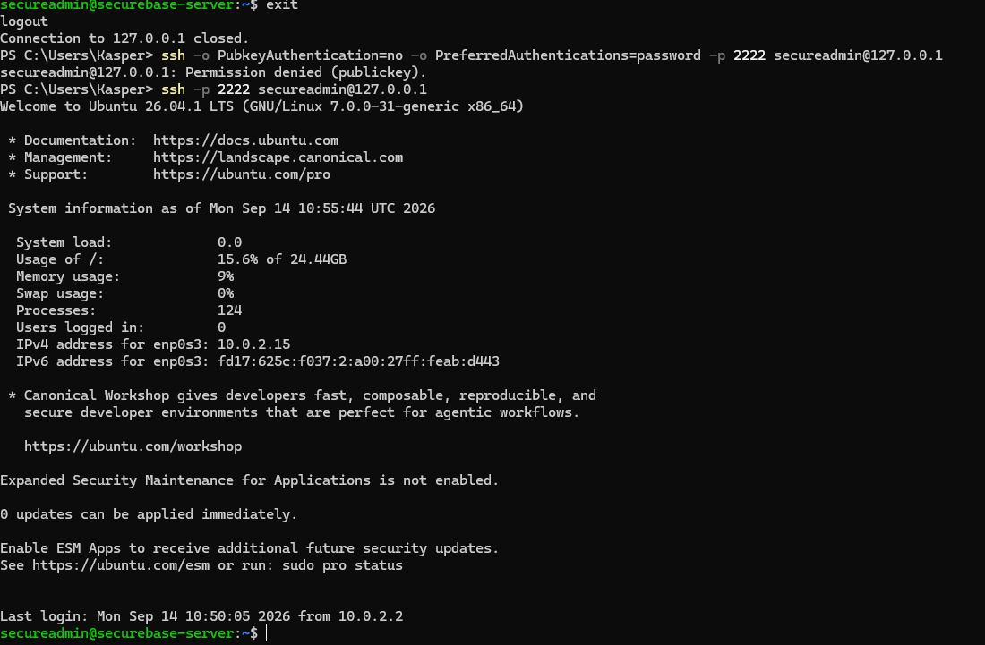
Figur 3. PowerShell-bevis: password-only login afvises med “Permission denied (publickey)”, mens et normalt SSH-login umiddelbart efter lykkes som secureadmin.

5.3 Verifikation af den effektive SSH-konfiguration
Som sidste kontrol blev den effektive sshd-konfiguration læst direkte fra den kørende SSH-server. Dermed dokumenteres ikke kun indholdet af en konfigurationsfil, men de indstillinger sshd faktisk anvender.
sudo sshd -T | grep -E 'permitrootlogin|passwordauthentication|kbdinteractiveauthentication|pubkeyauthentication|authenticationmethods'
Kontrollen returnerede følgende effektive værdier:
permitrootlogin no
pubkeyauthentication yes
passwordauthentication no
kbdinteractiveauthentication no
authenticationmethods publickey
Resultatet bekræfter, at direkte root-login via SSH er deaktiveret, at password- og keyboard-interactive authentication er slået fra, at public key authentication er aktiv, og at serveren kræver public key som autentifikationsmetode. SSH-hærdningen er dermed verificeret i den effektive serverkonfiguration.
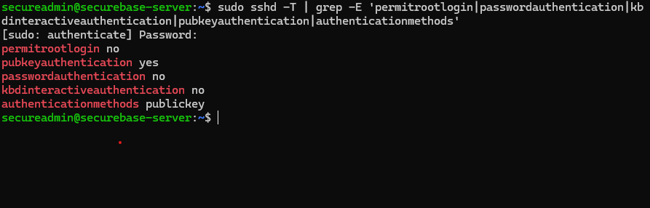
Figur 4. Effektiv sshd-konfiguration: root-login og password-login er deaktiveret, mens public key er påkrævet.

6. README – netværkskonfiguration og sikkerhedsvalg
Denne README-sektion samler den korte drifts- og sikkerhedsdokumentation, som afleveringskravet efterspørger. Den beskriver serverens netværksopsætning, adgangsvej og de vigtigste sikkerhedsvalg i Modul 1.

6.1 System og identifikation
Operativsystem: Ubuntu Server 26.04.1 LTS
Virtualisering: Oracle VirtualBox
GUI: Ingen
Hostname: securebase-server
Ubuntu Server er installeret uden grafisk brugerflade for at holde installationen enkel og reducere mængden af unødvendig software og services. Det giver et mere kontrolleret servermiljø og reducerer samtidig den potentielle angrebsflade.

6.2 Netværkskonfiguration
Interface: enp0s3
Statisk IPv4: 10.0.2.15/24
Default gateway: 10.0.2.2
DNS: 10.0.2.3, 1.1.1.1
VirtualBox netværk: NAT
SSH port forwarding: 127.0.0.1:2222 -> 10.0.2.15:22
Sikkerhedsmæssig og driftsmæssig begrundelse: En statisk serveradresse gør administration, SSH-adgang og senere firewall-regler forudsigelige. VirtualBox-portforwarden er bundet til 127.0.0.1, så den videresendte SSH-port kun er tilgængelig fra værtsmaskinen og ikke eksponeres direkte på værtsmaskinens øvrige netværksinterfaces.

6.3 Administrator og least privilege
Administratorbruger: secureadmin
Rolle: almindelig ikke-root-bruger med sudo-adgang
Direkte root-login via SSH: deaktiveret
Sikkerhedsmæssig begrundelse: Administration udføres med en individuel ikke-root-konto og kun med forhøjede rettigheder via sudo, når det er nødvendigt. Det følger princippet om least privilege og reducerer konsekvensen af fejl eller kompromittering sammenlignet med konstant root-brug.

6.4 SSH-sikkerhedsvalg
PermitRootLogin no
PasswordAuthentication no
KbdInteractiveAuthentication no
PubkeyAuthentication yes
AuthenticationMethods publickey
Nøglebaseret autentifikation er valgt i stedet for password-login. Det fjerner muligheden for almindelige online password-angreb som brute-force, password spraying og credential stuffing mod SSH-login og kræver i stedet adgang til den korrekte private nøgle.
Direkte root-login via SSH er deaktiveret, så root-kontoen ikke kan angribes direkte over fjernforbindelsen. Administratoren logger i stedet ind som secureadmin og anvender sudo til de handlinger, der kræver forhøjede rettigheder.
Den private SSH-nøgle skal fortsat beskyttes på klienten, gerne med en passphrase. Nøglebaseret autentifikation reducerer især risikoen ved password-gætning, men erstatter ikke behovet for opdateringer, korrekt adgangskontrol og sikker håndtering af private nøgler.

6.5 Verifikation
SSH-hærdningen er både funktions- og konfigurationsverificeret. Et normalt SSH-login med den installerede public key lykkes, mens et forsøg, hvor klienten tvinges til kun at anvende password, afvises med Permission denied (publickey).
Vellykket key-login:
ssh -p 2222 secureadmin@127.0.0.1
Tvunget password-test:
ssh -o PubkeyAuthentication=no -o PreferredAuthentications=password -p 2222 secureadmin@127.0.0.1
Resultat: Permission denied (publickey)
Den effektive sshd-konfiguration er desuden kontrolleret med sshd -T og viser PermitRootLogin no, PasswordAuthentication no, PubkeyAuthentication yes og AuthenticationMethods publickey. Dermed er både den ønskede konfiguration og den faktiske login-adfærd dokumenteret.

7. Endelig status og konklusion
Modul 1 er nu gennemført og dokumenteret. VM- og netværksopsætningen er valideret, secureadmin er etableret som ikke-root administrator, OpenSSH er aktivt, og fjernadgang kræver public key. Password-only login er dokumenteret afvist, og den effektive sshd-konfiguration bekræfter samtidig, at direkte root-login er deaktiveret.
- Ubuntu Server 26.04.1 LTS kører i Oracle VirtualBox uden GUI.
- Hostname er securebase-server.
- Statisk IPv4 er 10.0.2.15/24 på enp0s3 med gateway 10.0.2.2.
- Routing, internet og DNS er valideret.
- secureadmin er en separat ikke-root administrator med sudo-adgang.
- OpenSSH er aktiv og lytter på port 22.
- VirtualBox videresender 127.0.0.1:2222 til 10.0.2.15:22.
- Public-key login er testet og fungerer.
- Password-only login er testet og afvises.
- Den effektive sshd-konfiguration dokumenterer PermitRootLogin no, PasswordAuthentication no og AuthenticationMethods publickey.
- README-sektion med netværkskonfiguration og sikkerhedsvalg er inkluderet som kort afleveringsdokumentation.
Aktuel status: Modul 1 er gennemført og dokumenteret. Serveren har statisk IP og hostname, separat ikke-root administrator, aktiv OpenSSH samt udelukkende nøglebaseret SSH-adgang. Password-login og direkte root-login via SSH er verificeret deaktiveret, og en kort README-sektion dokumenterer netværkskonfigurationen og de trufne sikkerhedsvalg.

LINUX 101
Modul 2: Filsystemet og adgangskontrol
Progressionsrapport – SecureBase-server
Server | securebase-server
Projektområde | /srv/securebase · gruppe securebase · mode 2770
ACL-testbruger | auditor · midlertidig read/traverse-adgang via ACL
Status | Obligatoriske tekniske krav i Modul 2 gennemført

Formål
At forstå og anvende Linux’ filsystemhierarki og rettighedsmodel korrekt, så data og programmer kun er tilgængelige for de brugere, der reelt har brug for adgang. Arbejdet demonstrerer både standard Unix-rettigheder, gruppebaseret adgang og ACL som en mere finkornet adgangsmekanisme.

1. Status på Modul 2
Krav | Dokumentation / resultat | Status
FHS og centrale mapper | /etc, /var, /home, /tmp og /var/log er undersøgt og forklaret. Root-filsystemet er ext4. | Gennemført
Delt projektmappe | /srv/securebase ejes af root:securebase og anvender 2770/SGID i stedet for chmod 777. | Gennemført
To usikre permissions | app.conf: 666 -> 640 og backup.sh: 777 -> 750 er dokumenteret før/efter. | Gennemført
ACL-værktøjer | acl-pakken er installeret; getfacl 2.3.2 og setfacl anvendes. | Gennemført
Midlertidig ACL-adgang | auditor får r-x via ACL uden medlemskab af securebase; skriveforsøg afvises; ACL fjernes igen. | Gennemført
Dokumentation før/efter | ls -l og getfacl-output samt screenshots er samlet nedenfor. | Gennemført

2. Filsystemhierarki (FHS) og baseline
Som første trin blev de centrale mapper undersøgt med ls -ld, og disk-/mount-oplysninger blev kontrolleret med df -h og findmnt /. Serverens root-filsystem ligger på /dev/sda2 og anvender ext4.
Mappe | Primært formål | Sikkerhedsrelevans
/etc | System- og servicekonfiguration. | Konfigurationsfiler bør normalt kun kunne ændres af privilegerede brugere.
/var | Variable data som caches, køer og service-data. | Indhold ændres løbende og bør beskyttes efter den enkelte services behov.
/var/log | System- og applikationslogs. | Logs er centrale for fejlfinding, audit og incident response; manipulation bør begrænses.
/home | Brugernes personlige hjemmemapper. | Adgang bør adskilles mellem brugere og følge need-to-know.
/tmp | Midlertidige filer. | Er fælles skrivbar, men sticky bit (t) begrænser sletning af andre brugeres filer.
/srv | Data som serveren stiller til rådighed for services/projekter. | Velegnet til et fælles projektområde med styret gruppeadgang.
ls -ld /etc /var /home /tmp /var/log
df -h
findmnt /
Observation: /tmp fremstod som drwxrwxrwt. Det afsluttende t er sticky bit, som er vigtigt på en fælles skrivbar mappe, fordi brugere ikke frit kan slette hinandens filer.

3. Gruppebaseret projektområde uden chmod 777
ACL-værktøjerne manglede oprindeligt og blev installeret med pakken acl. Herefter blev projektgruppen securebase oprettet, og både secureadmin og vboxuser blev tilføjet til gruppen. Efter nyt login kunne secureadmin se medlemskabet i id-output.
sudo apt install acl -y
sudo groupadd securebase
sudo usermod -aG securebase secureadmin
sudo usermod -aG securebase vboxuser
getent group securebase
Det fælles projektområde blev placeret under /srv og konfigureret med root som ejer, securebase som gruppe og mode 2770:
sudo mkdir -p /srv/securebase
sudo chown root:securebase /srv/securebase
sudo chmod 2770 /srv/securebase
ls -ld /srv/securebase
Resultatet var drwxrws--- root securebase. Tallet 2 aktiverer SGID på mappen, så nye filer og undermapper arver gruppen securebase. 770 giver fuld adgang til ejer og gruppe, mens øvrige brugere ikke har adgang til selve projektmappen.
En testfil blev oprettet som secureadmin, og ls -l viste, at filen automatisk fik gruppen securebase. Det dokumenterer, at SGID-gruppearven fungerer som tiltænkt.
touch /srv/securebase/test.txt
ls -l /srv/securebase/
# resultat: -rw-rw-r-- secureadmin securebase ... test.txt
Sikkerhedsmæssig begrundelse: Gruppebaseret adgang er mere kontrolleret end chmod 777. Kun medlemmer af den udpegede gruppe kan traversere og skrive i projektområdet, hvilket følger least privilege og need-to-know.

4. Identifikation og rettelse af usikre filrettigheder
For ikke at ændre rigtige systemfiler blev der oprettet et isoleret testmiljø i /srv/permission-lab. To filer blev bevidst gjort usikre for at demonstrere identifikation og hærdning.
sudo mkdir -p /srv/permission-lab
sudo touch /srv/permission-lab/app.conf
sudo touch /srv/permission-lab/backup.sh
sudo chmod 666 /srv/permission-lab/app.conf
sudo chmod 777 /srv/permission-lab/backup.sh
ls -l /srv/permission-lab
Før rettelsen var app.conf world-writable (666), og backup.sh var world-readable, world-writable og executable (777). Begge konfigurationer giver unødvendigt brede rettigheder.
Fil | Før | Efter | Begrundelse
app.conf | 666 · rw-rw-rw- | 640 · rw-r----- | Andre lokale brugere må ikke kunne ændre en konfigurationsfil.
backup.sh | 777 · rwxrwxrwx | 750 · rwxr-x--- | Et script, især hvis det senere køres privilegeret, må ikke være skrivbart af alle.
sudo chmod 640 /srv/permission-lab/app.conf
sudo chmod 750 /srv/permission-lab/backup.sh
ls -l /srv/permission-lab
Sikkerhedsmæssig begrundelse: World-writable konfigurationsfiler eller scripts kan bruges til manipulation og i værste fald privilege escalation, hvis en højere privilegeret proces efterfølgende læser eller udfører det ændrede indhold. Rettighederne blev derfor reduceret til det nødvendige minimum.
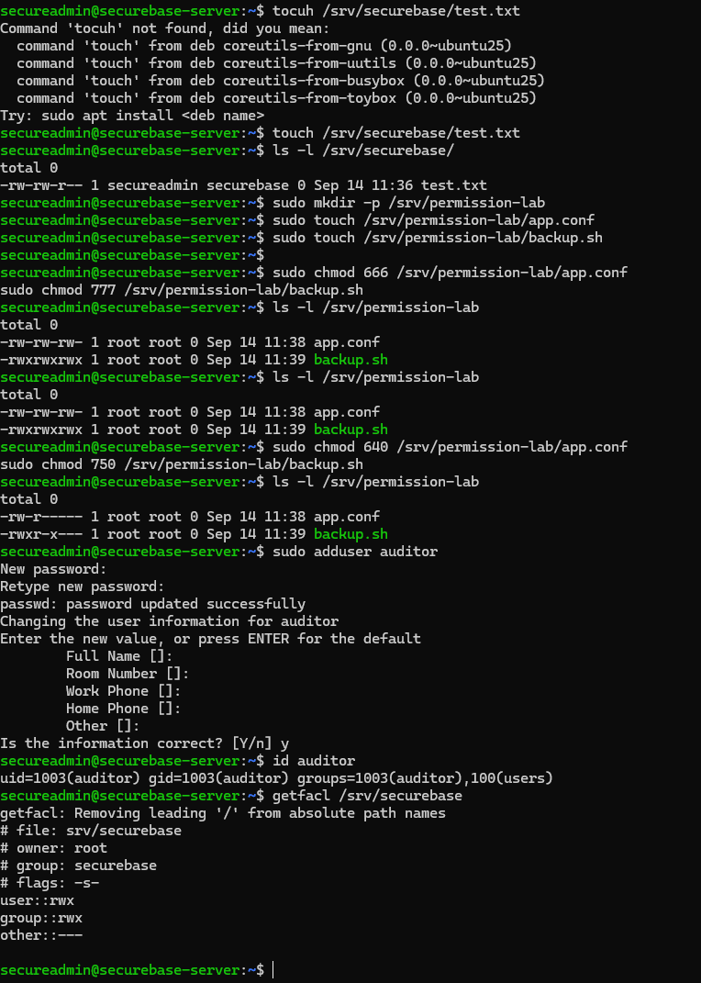
Figur 1. Projektmappe, før/efter-rettigheder i permission-lab, oprettelse af auditor og getfacl før ACL-ændringen.

5. Midlertidig, afgrænset adgang med ACL
Brugeren auditor blev oprettet som en separat testbruger og blev bevidst ikke tilføjet til gruppen securebase. id auditor og getent group securebase dokumenterer, at gruppestrukturen ikke blev ændret.
sudo adduser auditor
id auditor
getent group securebase
Før ACL-reglen havde auditor ingen adgang til /srv/securebase:
sudo -u auditor ls -l /srv/securebase
# resultat: Permission denied
Derefter blev der tilføjet en bruger-specifik ACL med read + execute (r-x). Execute på en mappe betyder, at brugeren må traversere den; write blev bevidst udeladt.
sudo setfacl -m u:auditor:rx /srv/securebase
getfacl /srv/securebase
getfacl viste user:auditor:r-x. Auditor kunne nu liste indholdet, men et forsøg på at oprette auditor-test.txt blev afvist. Adgangen var dermed afgrænset til læse/traverse-adgang og gav ikke skriverettighed.
sudo -u auditor ls -l /srv/securebase
sudo -u auditor touch /srv/securebase/auditor-test.txt
# resultat: Permission denied
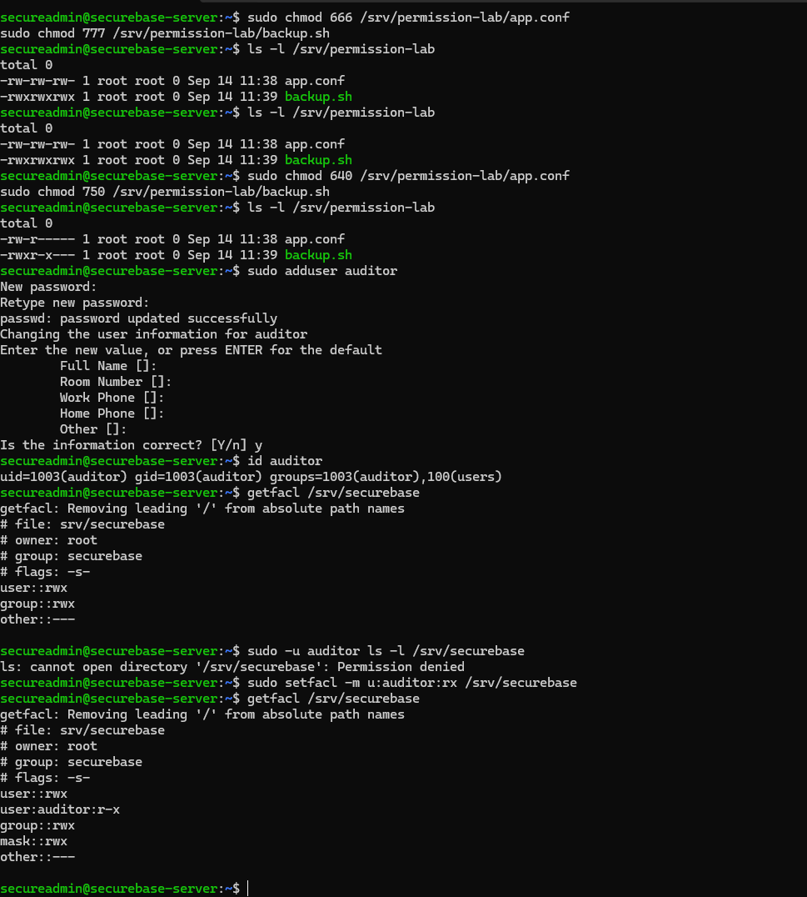
Figur 2. ACL før og efter: auditor går fra Permission denied til r-x-adgang og kan liste projektmappen uden at kunne skrive.

5.1 Fjernelse af den midlertidige ACL
For at demonstrere at adgangen er midlertidig, blev den bruger-specifikke ACL fjernet igen med setfacl -x. Efter fjernelsen viste getfacl ikke længere auditor-reglen, og auditor blev igen afvist ved forsøg på at liste mappen.
sudo setfacl -x u:auditor /srv/securebase
getfacl /srv/securebase
sudo -u auditor ls /srv/securebase
# resultat: Permission denied
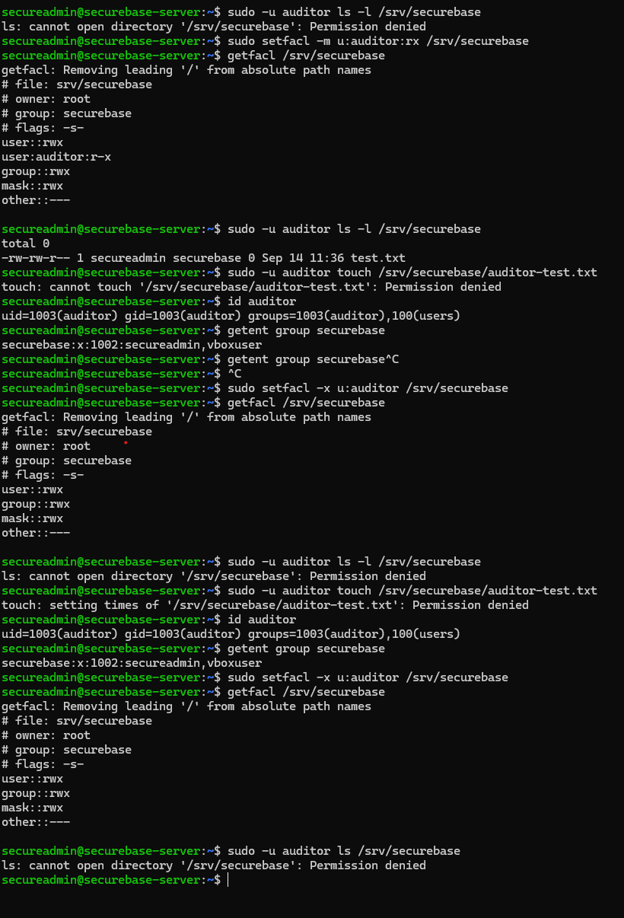
Figur 3. Gruppestrukturen forbliver uændret; auditor-ACL fjernes, og adgangen bliver straks afvist igen.

6. Hvorfor chmod 777 undgås
chmod 777 giver ejer, gruppe og alle øvrige lokale brugere fuld read/write/execute-adgang. På en delt server bryder det med princippet om least privilege og øger risikoen for utilsigtede ændringer, datamanipulation og misbrug af scripts eller konfigurationsfiler.
I denne løsning er chmod 777 erstattet af flere mere præcise mekanismer:
- Gruppebaseret adgang med root:securebase og mode 2770 på /srv/securebase.
- SGID på projektmappen, så nye objekter arver den korrekte projektgruppe.
- Målrettede filrettigheder som 640 og 750 i stedet for world-writable modes.
- ACL til en enkelt midlertidig bruger, når der er behov for en undtagelse uden at ændre gruppemedlemskab.

7. Afleveringskrav og aktuel status
- FHS: /etc, /var, /home, /tmp, /var/log og /srv er beskrevet med formål og sikkerhedsrelevans.
- Delt projektmappe: /srv/securebase anvender gruppebaseret adgang og SGID – ikke chmod 777.
- To fejlkonfigurationer: 666 og 777 er dokumenteret og rettet til 640 og 750.
- ACL: auditor får midlertidig r-x-adgang uden at blive medlem af securebase, hvorefter ACL fjernes igen.
- Dokumentation: ls -l og getfacl før/efter fremgår af terminalbeviser og figurer.

8. Konklusion og eventuel ekstra hardening
De obligatoriske tekniske og dokumentationsmæssige krav i Modul 2 er gennemført. Projektområdet demonstrerer gruppebaseret adgang, to usikre permission-scenarier er korrigeret, og ACL-forløbet dokumenterer både tildeling, begrænsning og fjernelse af en individuel midlertidig adgang.
Der mangler derfor ikke noget obligatorisk i Modul 2 ud fra opgavebeskrivelsen. Som frivillig ekstra hardening kan der senere sættes en strammere umask eller en default ACL på /srv/securebase, så nye filer automatisk oprettes uden rettigheder til “other”. Det er ikke et krav for modulet, fordi selve projektmappen allerede blokerer øvrige brugere med mode 2770.
Aktuel status: Modul 2 er gennemført og dokumenteret. Alle obligatoriske krav er dækket; default ACL/strammere umask er kun en valgfri ekstra hardening.

LINUX 101 / MODUL 3
Bruger- og
gruppestyring
Dokumenteret arbejdsforløb og resultater – 16. september 2026
Område | Aktuel løsning
Server | securebase-server · Ubuntu Server 26.04.1 LTS
Projektområde | /srv/securebase · ejer root · gruppe securebase
Rollegrupper | admins · developers · guests
Administrator | secureadmin · tre specifikke sudo-tilladelser
Status | Konfiguration og planlagte funktionstests gennemført

Formål
At adskille administration, udvikling og gæsteadgang i en rollebaseret struktur. Modulet viser både, hvilke rettigheder der er konfigureret, og hvilke handlinger der faktisk lykkes eller bliver afvist.

Hvad er ændret siden Modul 1 og 2?
Projektmappens ejerskab root:securebase og SGID er bevaret. Grupperne developers og guests har fået separate ACL-regler, og en default ACL er tilføjet som udgangspunkt for nye filer og undermapper.
secureadmin er fjernet fra den brede sudo-gruppe og anvender i stedet admins-gruppens tre konkrete SSH-driftskommandoer. Den oprindelige konto vboxuser er bevaret og testet som opsætnings-/gendannelseskonto med fuld sudo-adgang.
Læsning af rapporten: Modul 1 og 2 er bevaret som dokumentation af de tidligere trin. Deres oplysninger om fuld sudo-adgang og fravær af default ACL er derfor historiske; sluttilstanden efter ændringerne fremgår af Modul 3.
Grundlag: Linux 101, Modul 3: Bruger- og gruppestyring, opgaver og dokumentationskrav (side 6), samt terminalbillederne fra det gennemførte arbejde. Figurerne gengiver de dokumenterede resultater; udvalgte billeder er beskåret til det relevante udsnit.

1. Udgangspunkt og oprettelse af roller
Før ændringerne var secureadmin medlem af sudo og securebase. Projektmappen havde ejer root, gruppe securebase og SGID. sudo -l viste den brede tilladelse (ALL : ALL) ALL; developer- og guest-rollerne var endnu ikke tilføjet til projektets ACL.
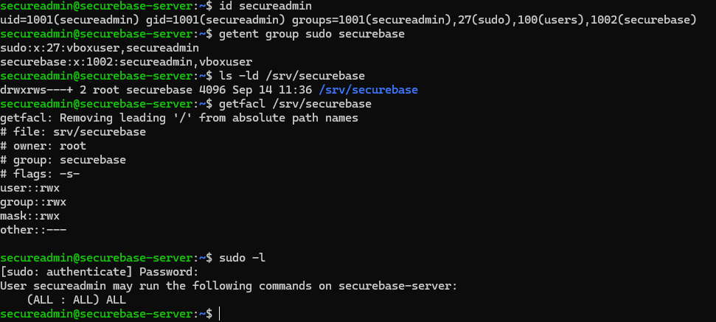
Figur 3.1. Udgangspunkt før Modul 3. id, gruppeoplysninger, projektmappens ACL og den brede sudo-tilladelse er samlet i samme terminaludsnit.

1.1 Oprettelse af rollegrupper
sudo groupadd admins
sudo groupadd developers
sudo groupadd guests
getent group admins developers guests
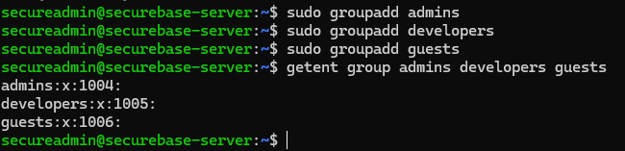
Figur 3.2. Rollegrupperne admins, developers og guests er oprettet med GID 1004, 1005 og 1006. Udsnit af terminalbilledet.
De to brugere developer1 og guest1 blev oprettet med adduser. Derefter blev kontiene tilknyttet deres respektive rollegrupper; resultatet er dokumenteret med id og et uddrag af /etc/group i næste afsnit.
Sikkerhedsbegrundelse: Adgang tildeles gennem rollegrupper frem for tilfældige individuelle undtagelser. Oprettelse af en gruppe giver ikke i sig selv projekt- eller administratoradgang; tilladelserne defineres særskilt.

2. Rollemodel og gruppemedlemskab
Bruger | Gruppe / rolle | Rettigheder efter Modul 3 | Begrundelse
secureadmin  UID 1001 | admins  GID 1004 | Tre konkrete SSH-kommandoer som root. Bevarer projektadgang via securebase. | Daglig administration afgrænses til de valgte driftsopgaver.
developer1  UID 1007 | developers  GID 1005 | Læse-/skriveadgang til projektet via ACL. Ingen sudo-tilladelser. | Udvikleren kan arbejde med projektfiler uden generel systemadministration.
guest1  UID 1008 | guests  GID 1006 | Læse-/gennemgangsadgang via ACL. Ingen skrive- eller sudo-tilladelser. | Gæsten må se projektdata, men ikke ændre dem.
vboxuser | sudo og  securebase | Fuld sudo-adgang. Testet ved lokalt login i VirtualBox-konsollen. | Særskilt opsætnings-/gendannelseskonto; ikke en begrænset adminrolle.

sudo adduser developer1
sudo adduser guest1
sudo usermod -aG admins secureadmin
sudo usermod -aG developers developer1
sudo usermod -aG guests guest1
Med -aG blev rollegruppen tilføjet uden at erstatte de eksisterende supplerende grupper. På dette tidspunkt blev secureadmin bevidst i sudo-gruppen, indtil de nye regler og gendannelsesadgangen var kontrolleret.
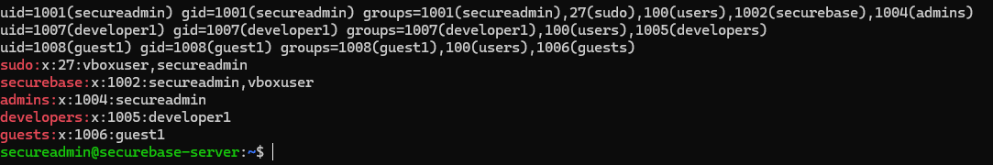
Figur 3.3. De tre konti, deres UID/GID og /etc/group efter rolletildelingen. secureadmin har endnu både sudo og admins. Developer og guest er ikke medlemmer af sudo eller securebase.
Kontrolkommandoer: id secureadmin, id developer1, id guest1 samt grep -E '^(admins|developers|guests|sudo|securebase):' /etc/group. Den endelige gruppe- og sudo-status vises i figur 3.13.

3. Gruppebaseret adgang til projektmappen
Før rettighedstildelingen blev ls forsøgt som både developer1 og guest1. Begge blev afvist med Permission denied, og getfacl viste endnu ingen regler for de to rollegrupper.
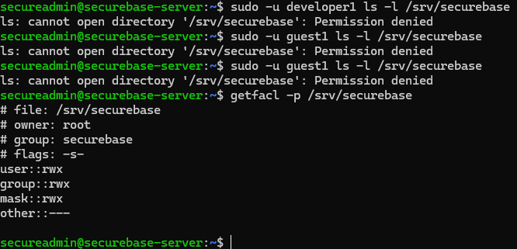
Figur 3.4. Før-bevis: de nye brugere kan ikke liste /srv/securebase. Ejer, gruppe, SGID og den daværende ACL vises.
sudo setfacl -m g:developers:rwx,g:guests:r-x /srv/securebase
getfacl -p /srv/securebase
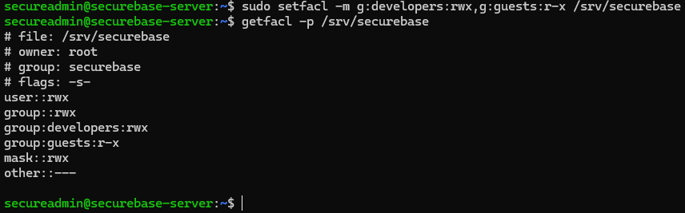
Figur 3.5. Efter-bevis: developers har rwx på mappen, guests har r-x, og other har ingen adgang. Ejerskabet root:securebase og SGID er bevaret.
På mappen blev developers tildelt mulighed for at liste, gennemgå og skrive i projektområdet. Guests fik mulighed for at liste og gennemgå mappen, men ikke skrive i den. Filernes indhold styres derudover af rettighederne på hver fil.
Sikkerhedsbegrundelse: To grupper kan have forskellig adgang til samme projektområde uden at blive samlet i securebase-gruppen. mask::rwx er en øvre grænse for de berørte ACL-regler; den ændrer ikke guests-reglen fra r-x til rwx.

4. Filrettigheder og default ACL
Den eksisterende test.txt fik sine egne ACL-regler. Før ændringen var filen ejet af secureadmin:securebase med other::r--; efter ændringen har developers rw-, guests r-- og other ingen adgang.
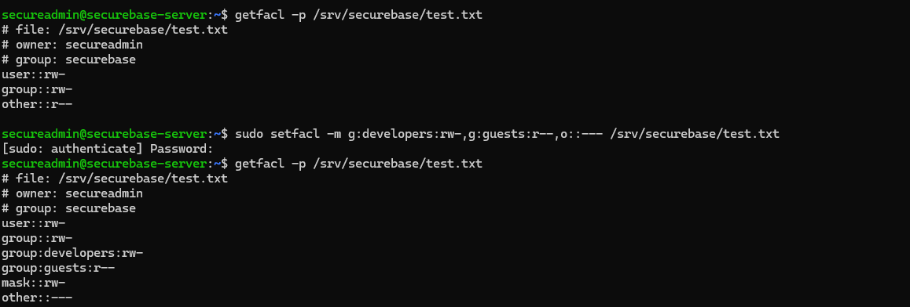
Figur 3.6. test.txt før og efter setfacl. Udsnittet viser både de oprindelige rettigheder, ændringskommandoen og de nye filregler.
Dernæst blev en default ACL lagt på projektmappen, så nye objekter får gruppernes adgang som udgangspunkt. Denne ændring erstatter ikke den særskilte rettighedstildeling på en eksisterende fil.
sudo setfacl -d -m \
u::rwx,g::rwx,g:developers:rwx,g:guests:r-x,m::rwx,o::--- \
/srv/securebase
getfacl -p /srv/securebase
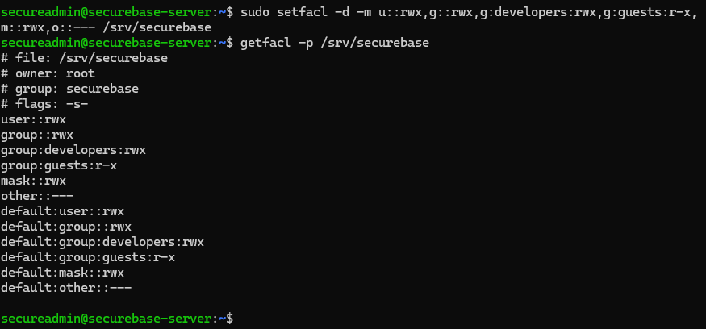
Figur 3.7. Projektmappens adgangs-ACL og default ACL. Begge rollegrupper er med i standardreglerne, mens default:other::--- udelukker generel adgang for øvrige brugere.
Læringspunkt: Adgangs-ACL gælder det eksisterende objekt; default ACL er et udgangspunkt ved oprettelse. De effektive filrettigheder blev derfor også kontrolleret på en ny fil, som vist i næste afsnit.

5. Funktionstest: developer og rettighedsarv
En ny fil, rolletest.txt, blev oprettet som secureadmin. Herefter tilføjede developer1 en linje og læste filen. Testen viser dermed udviklerens adgang til en anden brugers fil – ikke kun ejerens adgang til sin egen fil.
printf "Oprettet af secureadmin\n" > /srv/securebase/rolletest.txt
sudo -u developer1 sh -c \
'printf "Tilfoejet af developer1\n" >> /srv/securebase/rolletest.txt'
sudo -u developer1 cat /srv/securebase/rolletest.txt
getfacl -p /srv/securebase/rolletest.txt
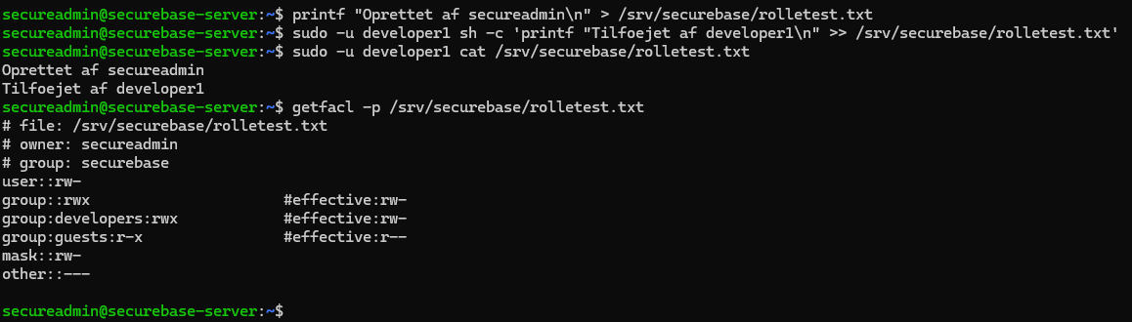
Figur 3.8. Ny fil ejet af secureadmin, vellykket tilføjelse og læsning som developer1 samt de nedarvede ACL-regler. Udsnit af det samlede terminalbillede.

5.1 Observeret resultat
Oprettet af secureadmin
Tilfoejet af developer1
ACL-regel på rolletest.txt | Effektiv adgang i outputtet
group:developers:rwx | rw- – læsning og skrivning
group:guests:r-x | r-- – læsning
mask::rw- | Begrænser de berørte grupperegler til højst rw-
other::--- | Ingen generel adgang for øvrige brugere

Der blev ikke kørt setfacl på rolletest.txt. Reglerne på den nye fil dokumenterer derfor default ACL-arven. Kommentarerne #effective viser, at x ikke er effektiv på denne almindelige tekstfil.
Sikkerhedsbegrundelse: Developerens skriveadgang kan dokumenteres konkret, mens gæstegruppens adgang er begrænset allerede ved oprettelsen af filen. Det er den viste redigering og læsning, der er funktionstestet; separat nyfiloprettelse som developer1 er ikke vist i bevismaterialet.

6. Funktionstest: guest har kun læseadgang
Testene blev udført som guest1 via sudo -u. Der blev ikke givet nye tilladelser under testen; det var de tidligere konfigurerede mappe- og filrettigheder, der blev afprøvet.
sudo -u guest1 cat /srv/securebase/rolletest.txt
sudo -u guest1 sh -c \
'printf "Denne aendring skal afvises\n" >> /srv/securebase/rolletest.txt'
sudo -u guest1 touch /srv/securebase/guest-test.txt
sudo -u guest1 cat /srv/securebase/rolletest.txt
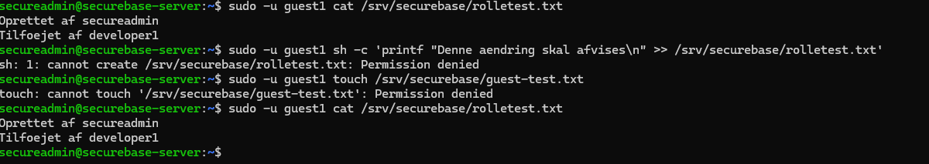
Figur 3.9. Gæsten læser begge linjer. Skrivning til rolletest.txt og oprettelse af guest-test.txt afvises. Den afsluttende læsning viser uændret indhold. Udsnit af terminalbilledet.
Handling som guest1 | Faktisk resultat | Hvad testen dokumenterer
Læse rolletest.txt | Tilladt | Adgang til filens indhold – ikke blot filnavnet.
Tilføje en tekstlinje | Permission denied | Ingen skriveadgang til den eksisterende fil.
Oprette guest-test.txt | Permission denied | Ingen skriveadgang til projektmappen.
Læse rolletest.txt igen | To oprindelige linjer | Det afviste ændringsforsøg ændrede ikke indholdet.

6.1 Hvorfor testes både fil og mappe?
Et forbud mod at ændre en fil og et forbud mod at oprette en fil er to forskellige kontroller. Skriveforsøget mod rolletest.txt tester filens rettigheder, mens touch-forsøget tester muligheden for at oprette et objekt i projektmappen.
Sikkerhedsbegrundelse: Gæstens behov er indsigt, ikke ændringer. De afviste skriveforsøg er derfor positive sikkerhedsresultater og blev ikke forsøgt løst med bredere rettigheder.

7. Gendannelsesadgang og sudoers-regler
Før den brede sudo-adgang blev fjernet fra secureadmin, blev vboxuser testet i VirtualBox-konsollen. whoami viste vboxuser, sudo whoami viste root, og sudo -l viste (ALL : ALL) ALL.
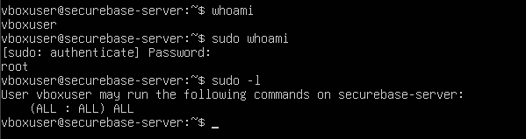
Figur 3.10. Afprøvet opsætnings-/gendannelseskonto. Udsnittet viser den lokale konto og dens fulde sudo-adgang.
Derefter blev den separate fil /etc/sudoers.d/securebase-admins oprettet med visudo. Filen blev sat til root:root og 440. Det dokumenterede indhold er:
%admins ALL=(root) /usr/sbin/sshd -t
%admins ALL=(root) /usr/bin/systemctl reload ssh.service
%admins ALL=(root) /usr/bin/journalctl --no-pager -u ssh.service -n 30
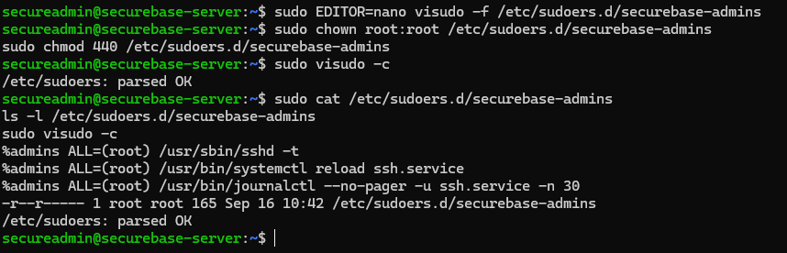
Figur 3.11. Reglerne, filens root:root-ejerskab og -r--r----- samt sudo visudo -c med parsed OK. Den faktiske indlæsning blev efterfølgende kontrolleret med sudo -l.
%admins udpeger gruppen. ALL er værtsfeltet, (root) angiver målbrugeren, og højre side angiver de konkrete programmer med argumenter. Reglerne giver ikke tilladelse til en vilkårlig shell eller til redigering af systemfiler.
Sikkerhedsbegrundelse: De valgte opgaver er SSH-kontrol, genindlæsning og et afgrænset logudsnit. --no-pager viser loggen direkte uden en interaktiv tekstfremviser. vboxuser er fortsat privilegeret og dokumenteres særskilt.

8. Fra fuld til begrænset sudo-adgang
En ny SSH-session blev brugt til at kontrollere medlemskabet af admins og indlæsningen af reglerne. Før fjernelsen af sudo-medlemskabet viste sudo -l både den brede tilladelse og de tre nye tilladelser.
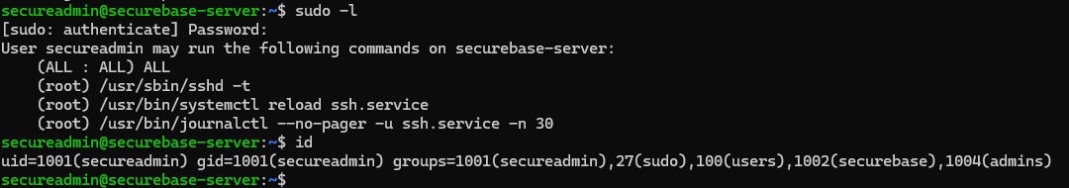
Figur 3.12. Før: secureadmin er medlem af både sudo og admins. Den generelle (ALL : ALL) ALL-regel gælder stadig ved siden af de tre konkrete regler.

8.1 Fjernelse og nyt login
sudo deluser secureadmin sudo
exit
# Ny forbindelse fra Windows PowerShell:
ssh -p 2222 secureadmin@127.0.0.1
# Kontrol i den nye Ubuntu-session:
id
sudo -l
secureadmin blev fjernet fra gruppen sudo, ikke slettet som bruger. Kontrollen blev gentaget efter nyt login, så den efterfølgende dokumentation ikke beroede på en gammel sessions gruppeliste.
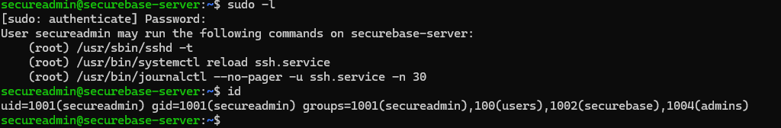
Figur 3.13. Efter: sudo-gruppen og den brede tilladelse er væk. secureadmin har stadig admins og securebase, og kun de tre afgrænsede kommandoer vises i sudo -l.
Dokumenteret sluttilstand: secureadmin har UID 1001 og grupperne secureadmin, users, securebase og admins. De viste sudo-tilladelser er alene sshd -t, systemctl reload ssh.service og den fastlagte journalctl-kommando.
Sikkerhedsbegrundelse: En ny begrænset regel er ikke nok, hvis brugeren samtidig beholder en generel tilladelse. Derfor blev den brede adgang først fjernet efter kontrol af den nye regel og gendannelsesmuligheden.

9. Funktionstest: tilladt og afvist sudo
Testene blev nu kørt i secureadmin-sessionen efter fjernelsen af den brede adgang. Først blev en godkendt opgave udført, og derefter blev en kommando uden for tilladelseslisten forsøgt.
sudo /usr/sbin/sshd -t
echo "Returkode: $?"
sudo /usr/bin/id
echo "Returkode: $?"
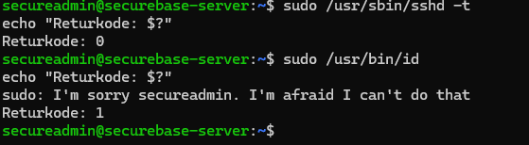
Figur 3.14. Den tilladte SSH-kontrol afsluttes med returkode 0. sudo /usr/bin/id afvises og afsluttes med returkode 1.
Resultatet viser en konkret politikforskel: secureadmin kan udføre den godkendte kontrol, men ikke køre id som root. Almindelig id uden sudo er ikke det, der begrænses i testen.

9.1 Tilladt læsning af SSH-loggen
sudo /usr/bin/journalctl --no-pager -u ssh.service -n 30
echo "Returkode: $?"
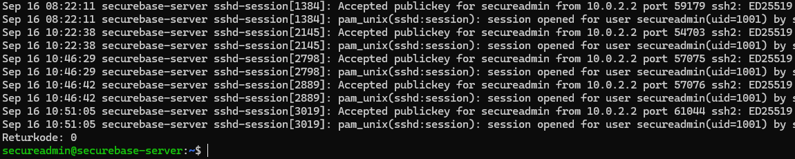
Figur 3.15. Udsnit af SSH-logtesten med Accepted publickey og returkode 0. Ældre linjer og højre del af de lange nøglefingeraftryk er beskåret; den udførte kommando er gengivet ovenfor.
Logtesten returnerede SSH-hændelser og returkode 0. Den dokumenterer, at den præcist tilladte logkommando kan bruges uden den tidligere generelle sudo-adgang. $?-værdien blev læst umiddelbart efter den pågældende kommando.

10. SSH-reload og ikke-administrative roller

10.1 Godkendt genindlæsning af SSH
sudo /usr/sbin/sshd -t && sudo /usr/bin/systemctl reload ssh.service
echo "Returkode: $?"
systemctl is-active ssh.service
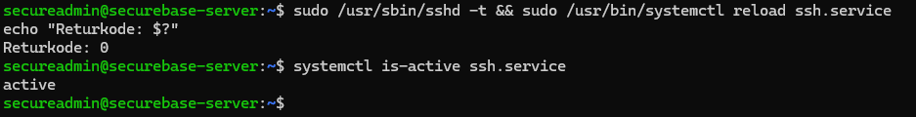
Figur 3.16. Konfigurationskontrol og reload lykkes med returkode 0. Den efterfølgende statuskontrol uden sudo viser active.
&& blev brugt, så reload kun blev forsøgt efter en vellykket konfigurationskontrol. Resultatet dokumenterer den tredje tilladte sudo-opgave og den aktive SSH-tjeneste efter genindlæsningen.

10.2 Developer og guest har ingen sudo-tilladelser
Kontrollen af de andre konti blev udført fra den tidligere verificerede vboxuser-konsol. Her blev hver brugers tilladelser slået op uden at ændre deres konti eller grupper.
whoami
sudo -l -U developer1
sudo -l -U guest1
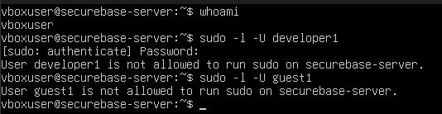
Figur 3.17. vboxuser foretager politikopslaget. Sudo angiver, at hverken developer1 eller guest1 må køre sudo på securebase-server.
User developer1 is not allowed to run sudo on securebase-server.
User guest1 is not allowed to run sudo on securebase-server.
Sikkerhedsbegrundelse: Projektadgang er adskilt fra systemadministration. Developer og guest har deres ACL-baserede filadgang, men ingen kommandoer er tildelt dem gennem sudo ved denne kontrol.

11. Samlet test- og afleveringsstatus
Kontrol | Dokumenteret resultat | Bevis
Tre roller og gruppestruktur | secureadmin → admins; developer1 → developers; guest1 → guests. | Fig. 3.2–3.3
Projektmappe og filrettigheder | Separate gruppe-ACL’er på mappe og test.txt. | Fig. 3.4–3.6
Default ACL og arv | rolletest.txt får de to grupper; effektivt rw- og r--. | Fig. 3.7–3.8
Developerens skriveadgang | Ændrer og læser en fil ejet af secureadmin. | Fig. 3.8
Gæstens begrænsning | Læser; ændring og ny fil afvises; indhold uændret. | Fig. 3.9
Granulære sudo-regler | root:root, 440, syntakskontrol og regler i sudo -l. | Fig. 3.11–3.13
Fjernelse af bred sudo | sudo-gruppen og (ALL : ALL) ALL er fjernet for secureadmin. | Fig. 3.12–3.13
Tilladt og afvist root-kommando | sshd -t: 0. sudo id: afvist, returkode 1. | Fig. 3.14
Logadgang og reload | Logkommando: 0. Reload: 0. SSH: active. | Fig. 3.15–3.16
Developer/guest uden sudo | Begge politikopslag angiver ingen sudo-tilladelse. | Fig. 3.17
Gendannelseskonto | vboxuser har testet lokal adgang og fuld sudo. | Fig. 3.10

11.1 Konklusion
Modul 3 er gennemført med tre rollegrupper, forskellige projektrettigheder og en begrænset administratorrolle. Rollefordelingen, gruppeoplysningerne, ACL-reglerne og sudoers-filen er dokumenteret sammen med funktionstests, der viser både tilladte og afviste handlinger.

11.2 Afgrænsning og videre drift
vboxuser har fortsat fuld sudo-adgang som opsætnings-/gendannelseskonto. Det er derfor secureadmin-rollen, der er begrænset – ikke alle serverens administrative konti. Oprettelse af nye brugere, pakkeinstallation og ændring af sudoers er ikke en del af secureadmins tre tilladelser.
Beviserne dækker de viste filer, roller, kommandoer og testtidspunkter. Developerens skriveadgang er demonstreret ved ændring af en anden brugers fil; separat oprettelse eller sletning som developer1 er ikke vist. Beviserne i dette afsnit er afgrænset til Modul 3.
Aflevering: Rolleskema, uddrag af /etc/group, id-output, sudoers-regler, sikkerhedsbegrundelser og før/efter-beviser er samlet i dette modul. Modul 1 og 2, inklusive deres eksisterende screenshots og README, er bevaret i rapporten.

LINUX 101 / MODUL 4
Firewall og
netværkssikkerhed
Dokumenteret arbejdsforløb og resultater – 16. september 2026
Område | Dokumenteret sluttilstand
Server | securebase-server · Ubuntu Server 26.04.1 LTS
Firewall | UFW aktiv · deny incoming · allow outgoing
SSH-adgang | TCP/22 tilladt fra 10.0.2.2; Windows bruger 127.0.0.1:2222
Webtest | TCP/8080 afprøvet, derefter stoppet og fjernet fra UFW
Eksport | /home/vboxuser/ufw-status-modul4.txt
Status | Modul 4 gennemført og dokumenteret

Formål
At reducere serverens angrebsflade ved som udgangspunkt at blokere nye indgående forbindelser og kun åbne de nødvendige tjenester. Arbejdet omfatter både konfiguration, forbindelsestests og begrundelser for de valgte undtagelser.

Sammenhæng med de tidligere moduler
Firewallændringerne blev udført som vboxuser i VirtualBox-konsollen. secureadmin beholdt sin begrænsede sudo-rolle fra Modul 3 og blev brugt til SSH- og webtest uden at få nye administrative tilladelser.

Det samlede forløb
Først blev UFW-status, lyttende tjenester og SSH-forbindelsens kildeadresse undersøgt. Derefter blev UFW aktiveret med en afgrænset SSH-regel. En midlertidig HTTP-service viste forskellen mellem en blokeret og en tilladt forbindelse; til sidst blev testservicen og dens UFW-regel fjernet igen.
Grundlag: Linux 101, Modul 4: Firewall og netværkssikkerhed (side 6), samt terminalbillederne fra forløbet. Figur 4.1–4.19 er screenshots fra testforløbet; udsnit er markeret. Testtilstand og endelig konfiguration holdes adskilt.

1. Udgangspunkt og SSH-kildeadresse
Inden UFW blev aktiveret, blev firewallstatus og de lyttende sockets undersøgt fra vboxuser-konsollen. Udgangspunktet viste Status: inactive, SSH på TCP/22 og lokale DNS-/chrony-sockets på loopback-adresser.
sudo ufw status verbose
sudo ss -tulpn
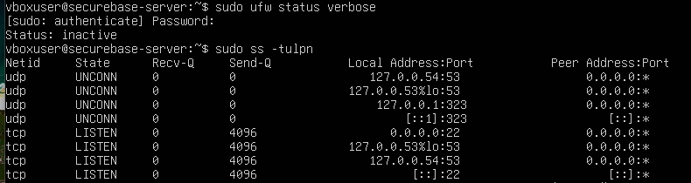
Figur 4.1. Før-bevis: UFW er inaktiv, og socket-tabellen viser blandt andet SSH på IPv4 og IPv6. Udsnit med status og adresser; procesnavnenes højre kolonne er udeladt.
Kommando / flag | Hvad det bruges til i kontrollen
ufw status verbose | Viser firewallstatus og, når UFW er aktiv, standardpolitik og regler.
ss -tulpn | t: TCP · u: UDP · l: lyttende sockets · p: proces · n: numeriske adresser/porte.
0.0.0.0:22 / [::]:22 | SSH lytter på IPv4 og IPv6. En lyttende socket er ikke alene bevis for adgang gennem firewallen.

1.1 Mål kildeadressen – gæt ikke
sudo ss -tnp | grep ESTAB | grep ':22'
Figur 4.2. Den etablerede forbindelse har lokal adresse 10.0.2.15:22 og peer 10.0.2.2:61044. Udsnit; proceslisten er beskåret.
10.0.2.15 er VM’ens destinationsadresse. 10.0.2.2 er den kildeadresse, Ubuntu ser i denne NAT-forbindelse, mens 61044 er forbindelsens klientport. Det er derfor 10.0.2.2 – ikke VM’ens egen adresse – der bruges i from-delen af UFW-reglen.
Den aktive SSH-forbindelses kildeadresse blev kontrolleret direkte med ss.

2. Default deny og målrettet SSH-regel
Reglerne blev oprettet før aktivering. VirtualBox-konsollen med vboxuser blev bevaret som administrativ adgang, så opsætningen ikke alene afhang af SSH-forbindelsen.
sudo ufw default deny incoming
sudo ufw default allow outgoing
sudo ufw allow from 10.0.2.2 to any port 22 proto tcp
sudo ufw show added
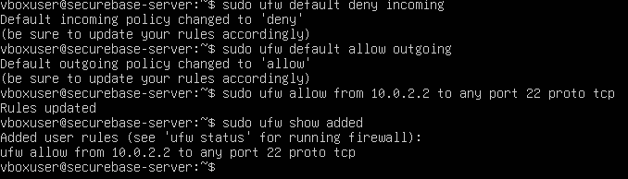
Figur 4.3. Standardpolitikkerne er sat, og show added viser den præcise SSH-undtagelse, inden UFW aktiveres.
deny incoming er udgangspunktet for indgående adgang. allow outgoing bevarer serverens mulighed for selv at starte udgående forbindelser. Den konkrete undtagelse tillader TCP til port 22 fra 10.0.2.2; to any henviser til destinationsadresser på serveren, ikke til alle kildeadresser.
sudo ufw enable
sudo ufw status verbose
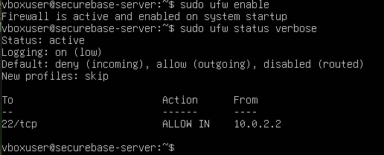
Figur 4.4. UFW er aktiv og aktiveret ved systemstart. Standardpolitikken og SSH-reglen fremgår; Logging er on (low).
Sikkerhedsbegrundelse: Kun den nødvendige administrationsvej blev åbnet. show added blev brugt til at kontrollere de oprettede regler; status verbose efter enable dokumenterer den aktive sluttilstand for dette trin. Genstartspersistens er angivet af UFW, men blev ikke særskilt testet med en genstart i Modul 4.

3. Ny SSH-forbindelse efter aktivering
En ny PowerShell-forbindelse blev oprettet, efter at UFW var aktiveret. Det tester ny adgang og ikke blot en session, der allerede var etableret inden firewallændringen.
ssh -p 2222 secureadmin@127.0.0.1
# Inde i den nye Ubuntu-session:
whoami
hostname
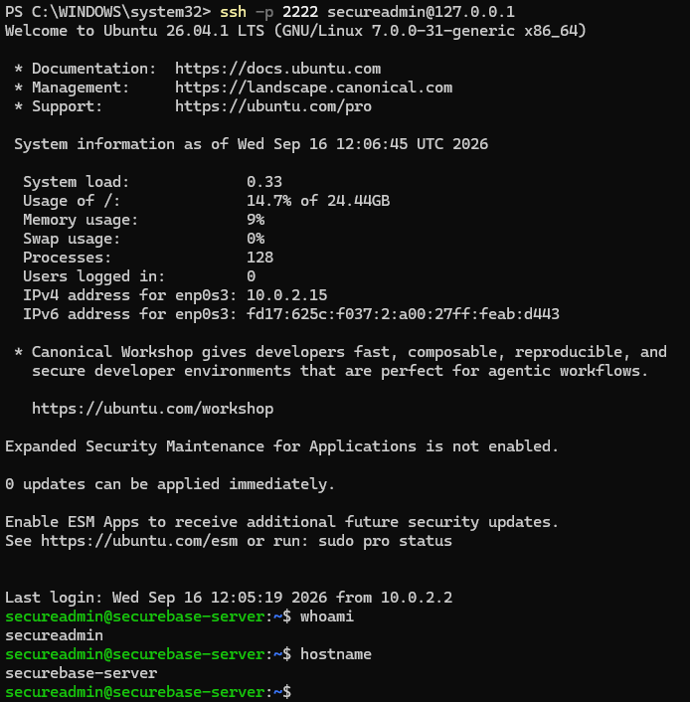
Figur 4.5. Den nye SSH-forbindelse lykkes. whoami viser secureadmin, og hostname viser securebase-server.
Port 2222 er Windows-værtens port i VirtualBox-forwarden; den videresendes til TCP/22 i Ubuntu. UFW-reglen gælder derfor port 22. Bannerets “Last login” beskriver det foregående login; figur 4.2 er det direkte socket-bevis for kildeadressen i den undersøgte forbindelse.

4. Midlertidig webservice på TCP/8080
En simpel Python-webservice blev startet uden sudo som secureadmin. Formålet var at have en faktisk lyttende tjeneste, mens UFW endnu ikke havde en tilladelse til port 8080.
python3 -m http.server 8080 --bind 0.0.0.0
# Kontrol i en anden Ubuntu-session:
ss -tln | grep ':8080'
Figur 4.6. Python-serveren startes i forgrunden og melder, at den lytter på port 8080.
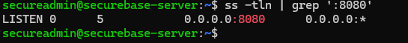
Figur 4.7. Socket-tabellen bekræfter en lyttende TCP-socket på 0.0.0.0:8080.
python3 -m http.server starter HTTP-modulet; 8080 vælger porten, og --bind 0.0.0.0 vælger alle IPv4-adresser. Første start skete fra hjemmemappen; den efterfølgende rettelse af webroden dokumenteres i afsnit 7.
Testadgang fra Windows | Mål i Ubuntu
127.0.0.1:8080 · VirtualBox TCP-forward | 10.0.2.15:8080

Test-NetConnection 127.0.0.1 -Port 8080
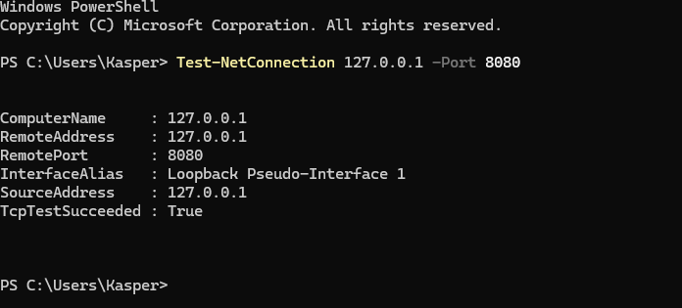
Figur 4.8. PowerShell-testen giver TcpTestSucceeded: True, selv om HTTP-testen i næste trin endnu ikke får noget svar.
Læringspunkt: Resultatet viser TCP-kontakt til 127.0.0.1:8080 på Windows-siden. Det blev ikke accepteret som bevis på et HTTP-svar fra Ubuntu. Derfor blev testen udvidet til en egentlig HTTP-request gennem samme adgangsvej.

5. HTTP før åbning – og den nye regel
curl.exe -v --max-time 5 http://127.0.0.1:8080/
curl.exe blev kørt fra Windows. -v viser forbindelsesforløb og HTTP-headere; --max-time 5 begrænser testen til fem sekunder. Dermed undersøges mere end TCP-kontakt til værtsporten.
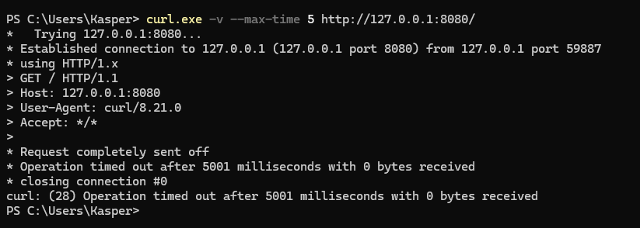
Figur 4.9. Før-bevis: TCP-forbindelsen oprettes, og GET sendes, men testen afsluttes med timeout og 0 bytes modtaget.
Resultatet dokumenterer et manglende HTTP-svar før åbningen. Timeout alene identificerer ikke entydigt UFW som årsag; vurderingen bygger også på den kendte lytter, den aktive politik og det efterfølgende før/efter-forløb.

5.1 Åbn kun den valgte testtjeneste
sudo ufw allow from 10.0.2.2 to any port 8080 proto tcp
sudo ufw status verbose
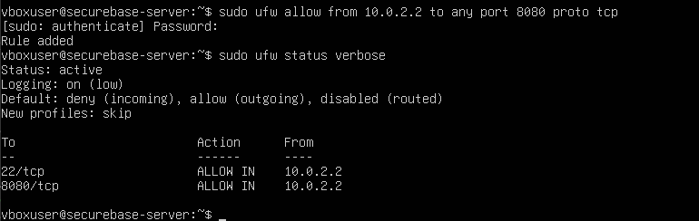
Figur 4.10. Den midlertidige TCP/8080-regel er tilføjet. Både SSH og HTTP er begrænset til 10.0.2.2, og deny incoming er bevaret.
Sikkerhedsbegrundelse: Webtesten fik sin egen snævre undtagelse i stedet for at deaktivere firewallen eller tillade porten fra alle kilder. Dette er testtilstanden med to tilladelser – ikke modulets endelige konfiguration.

6. HTTP efter åbning: 200 OK
Den samme curl-kommando blev kørt igen efter tilføjelsen af UFW-reglen. Denne gang returnerede serveren HTTP/1.0 200 OK, HTTP-headere og HTML-indhold.
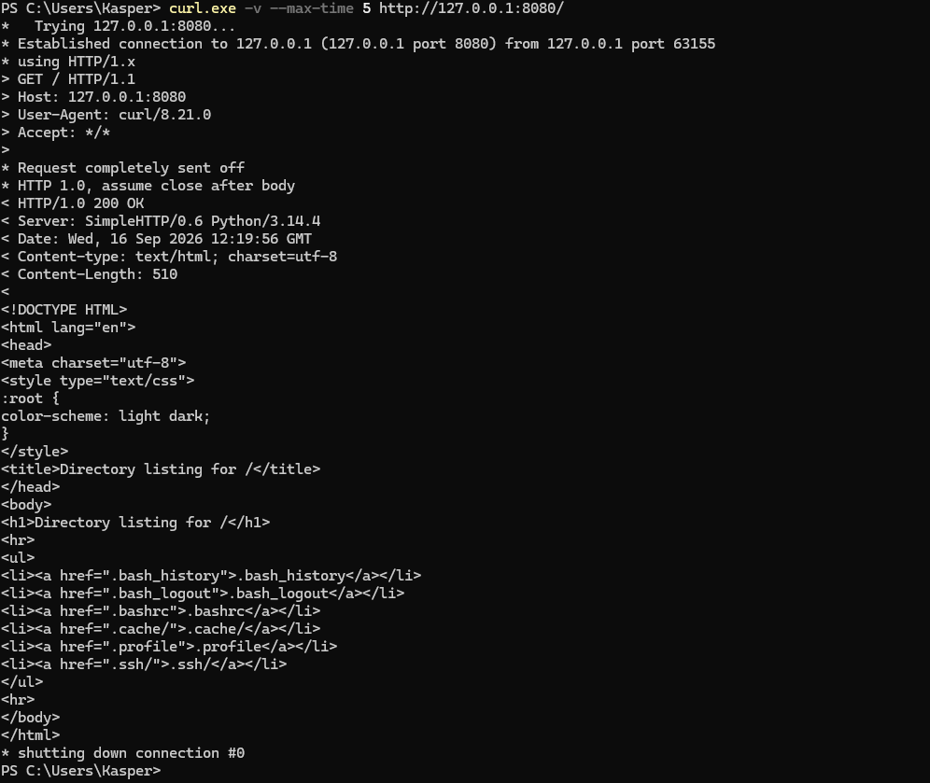
Figur 4.11. Efter-bevis: HTTP 200 OK og directory-listing fra Python-serveren. Den viste listing afslører samtidig, at hjemmemappen var valgt som webrod.

6.1 Sikkerhedsfund under testen
HTML-listen viste blandt andet .bash_history og .ssh/. Det er ikke det tilsigtede indhold i en webtest. Screenshotet viser mappenavne og filnavne, men ikke, at en privat nøgle eller andre bestemte filers indhold blev hentet.
Testvurdering: Sammenligningen mellem timeout før ALLOW og HTTP 200 efter ALLOW dokumenterer firewallændringens virkning i dette labforløb. Samtidig viste testen, at netværksadgang og valg af publiceret indhold skal kontrolleres hver for sig.

7. Rettelse: en dedikeret webrod
Den første Python-proces blev stoppet med Ctrl+C. Derefter blev ~/webtest oprettet, og en enkel index.html blev skrevet. Den nye startkommando angav webroden eksplicit i stedet for at publicere den aktuelle hjemmemappe.
mkdir -p ~/webtest
printf '<h1>SecureBase webservice</h1>\n<p>Modul 4 firewall-test</p>\n' \
> ~/webtest/index.html
python3 -m http.server 8080 --bind 0.0.0.0 --directory ~/webtest
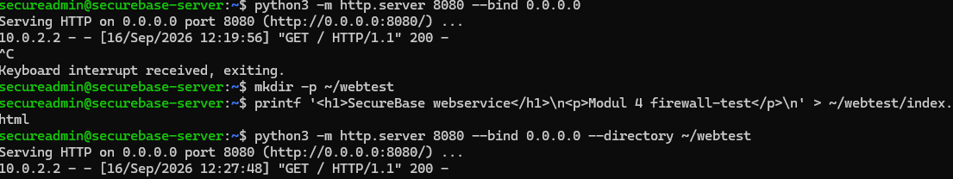
Figur 4.12. Det faktiske rettelsesforløb: første server stoppes, testside oprettes, og serveren startes med --directory ~/webtest. Serverloggen viser efterfølgende GET og status 200.
Kommando / del | Forklaring i det udførte trin
Ctrl+C | Afslutter den Python-server, der kører i terminalens forgrund.
mkdir -p ~/webtest | Opretter den dedikerede mappe i secureadmins hjemmemappe.
printf ... > index.html | Skriver testsidens HTML til filen. > erstatter eventuelt eksisterende indhold.
--directory ~/webtest | Vælger dokumentroden eksplicit. Det ændrer publiceret indhold, ikke den konto processen kører som.

curl.exe http://127.0.0.1:8080/
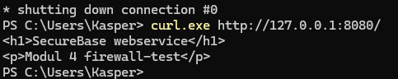
Figur 4.13. Windows får nu kun den oprettede HTML-testside i stedet for den tidligere listing af hjemmemappen.
Sikkerhedsbegrundelse: Kun ufarligt testindhold blev lagt i dokumentroden. Dette er en midlertidig laboratorietjeneste, ikke dokumentation for en permanent eller fuldt hærdet produktionswebserver. Testservicen blev fjernet igen efter demonstrationen.

8. Sammenhæng mellem regler og tjenester
Mens webtesten stadig kørte, blev de tilladte porte koblet til faktiske processer. Samtidig blev UFW-reglerne vist med numre og eksporteret til en tekstfil.
sudo ss -tlnp | grep -E ':22|:8080'
Figur 4.14. Socket-tabellen viser python3 på TCP/8080 og sshd på TCP/22. Alle tre linjer er med.
ss -tlnp viser lyttende TCP-sockets med numeriske adresser og procesoplysninger. Pipe-tegnet sender resultatet videre til grep; -E aktiverer mønstret med |, der her vælger linjer med :22 eller :8080. grep alene uden fil eller pipe venter på input.
sudo ufw status numbered
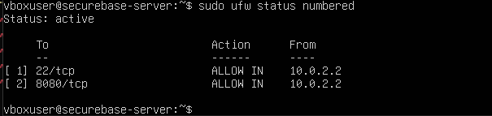
Figur 4.15. Testtilstand: regel 1 er TCP/22, og regel 2 er TCP/8080. Begge er ALLOW IN fra 10.0.2.2.

8.1 Første korrekte eksport – med webreglen
sudo ufw status verbose | tee ~/ufw-status-modul4.txt
cat ~/ufw-status-modul4.txt
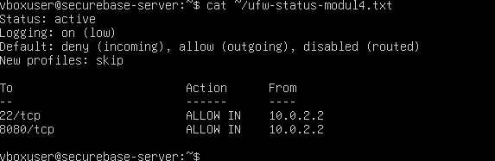
Figur 4.16. cat bekræfter den gemte eksport med begge testperiodens regler. Denne fil blev senere overskrevet med sluttilstanden.
tee viser outputtet og skriver det til filen. Uden -a overskrives filen; cat læser den gemte fil tilbage.

9. Oprydning efter webtesten
Da webservicen kun var nødvendig til demonstrationen, blev den stoppet, og UFW-undtagelsen for TCP/8080 blev fjernet. Den endelige løsning skulle alene bevare SSH-adgangen.
sudo ufw delete 2
sudo ufw status numbered
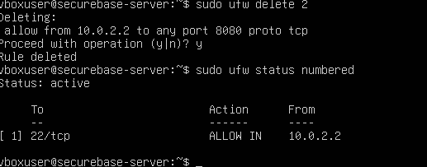
Figur 4.17. UFW viser, at regel 2 gælder TCP/8080 fra 10.0.2.2. Sletningen bekræftes, og den efterfølgende liste indeholder kun SSH.
delete 2 henviser til det aktuelle regelnummer i den netop kontrollerede liste. Det er ikke en fast identitet for port 8080; derfor blev reglens indhold læst og bekræftet før sletning.

9.1 Kontrollér også selve tjenesten
sudo ss -tlnp | grep -E ':22|:8080'
Figur 4.18. Efter oprydningen viser det filtrerede socket-output kun SSH på IPv4 og IPv6. Der er ingen lyttende TCP/8080-socket i resultatet.
Kontrollen skelner mellem en firewallregel og en kørende service. Sletningen fjernede tilladelsen i UFW; socket-kontrollen dokumenterer særskilt, at testporten ikke længere havde en lytter.

9.2 Hvad er dokumenteret ryddet op?
Kontrol | Dokumenteret resultat
Python på TCP/8080 | Ingen lytter på testporten i den afsluttende ss-kontrol.
UFW-undtagelsen til 8080 | Slettet; kun SSH-reglen vises i status numbered.
VirtualBox WEB-test-forward | Sletning af denne værtsregel er ikke dokumenteret.

Sikkerhedsbegrundelse: En midlertidig tjeneste skal ikke efterlade en permanent UFW-undtagelse. Oprydningen er dokumenteret på Ubuntu-siden; den midlertidige VirtualBox-forward bør også fjernes, hvis den stadig findes og ikke længere skal bruges.

10. Endelig eksport og portbegrundelse
Den tidligere eksport indeholdt to regler. Efter oprydningen blev den samme fil derfor overskrevet med den endelige status og læst tilbage for at kontrollere indholdet.
sudo ufw status verbose | tee ~/ufw-status-modul4.txt
cat ~/ufw-status-modul4.txt
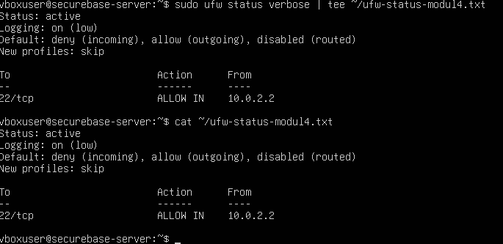
Figur 4.19. Endelig eksport: Status: active; deny incoming; allow outgoing; kun TCP/22 tilladt fra 10.0.2.2. cat viser samme indhold fra den gemte fil.
Filen ligger hos vboxuser som /home/vboxuser/ufw-status-modul4.txt. Dette er den læsbare UFW-statusrapport, der efterspørges i modulet, ikke en selvstændig importfil eller fuld backup af alle underliggende firewalltabeller.

10.1 Portbegrundelsestabel – endelig konfiguration
Port / protokol | Tjeneste / kilde | Hvorfor nødvendig | Risiko og afgrænsning
22 / TCP | OpenSSH  Fra 10.0.2.2 | Fjernadministration fra Windows-værten via 127.0.0.1:2222 og VirtualBox NAT til 10.0.2.15:22. | SSH er en fjernadgangsvej. Risikoen begrænses af kilde-IP-reglen, nøglebaseret login og deaktiveret root-/password-login. Kompromitterede nøgler eller værten kan stadig give en adgangsrisiko.

10.2 Testport – ikke en permanent tilladelse
8080/TCP (Python HTTP) var kun åben fra 10.0.2.2 til før/efter-testen. Risikoen var blandt andet utilsigtet udstilling af filer, hvilket den oprindelige directory-listing demonstrerede. Webroden blev rettet; efter testen blev servicen stoppet og UFW-reglen slettet. Porten indgår derfor ikke som åben i sluttabellen.

11. Samlet afleveringsstatus
Krav / kontrol | Dokumenteret resultat | Bevis
Default deny | UFW aktiv; deny incoming og allow outgoing. | Fig. 4.4, 4.19
Kun nødvendige porte | Kun TCP/22 er tilbage som eksplicit indgående tilladelse. | Fig. 4.17–4.19
Kildeafgrænset SSH | ALLOW IN fra 10.0.2.2, valgt ud fra observeret peer-IP. | Fig. 4.2–4.4
SSH efter aktivering | Ny forbindelse lykkes som secureadmin på securebase-server. | Fig. 4.5
Webtest før/efter | HTTP-timeout før ALLOW; HTTP 200 efter ALLOW. | Fig. 4.9–4.11
Rettelse af webrod | Dedikeret testmappe og forventet HTML-indhold. | Fig. 4.12–4.13
Oprydning | 8080-regel slettet; socket-kontrol uden TCP/8080. | Fig. 4.17–4.18
Eksport af aktive regler | Slutstatus gemt via tee og verificeret med cat. | Fig. 4.19
Portbegrundelse | Port, protokol, tjeneste, kilde, nødvendighed og risiko. | Afsnit 10.1–10.2

11.1 Konklusion
Modul 4 er gennemført med en aktiv UFW-firewall, en afgrænset SSH-undtagelse og dokumenterede funktionstests. Den midlertidige HTTP-service blev både åbnet efter behov og fjernet igen. Den endelige eksport og portbegrundelsen viser, at kun den nødvendige SSH-adgang er bevaret som eksplicit UFW-tilladelse.

11.2 Afgrænsning af beviserne
Kildeadressen 10.0.2.2 identificerer den observerede NAT-adgangsvej, ikke i sig selv en bestemt Windows-bruger. Materialet viser en tilladt forbindelse fra denne adresse, men ikke en separat negativ test fra en anden kildeadresse eller via IPv6.
De viste funktionstests gælder de konkrete forbindelser og tidspunkter. Før/efter-testen bygger på den samlede sammenhæng; hverken Test-NetConnection: True eller en enkelt timeout blev brugt alene som bevis for UFWs virkning.
Bevaret rollefordeling: vboxuser har fuld sudo som opsætnings-/gendannelseskonto. secureadmin er fortsat den begrænsede daglige administrator fra Modul 3. Firewallopgaverne er udført fra vboxuser-konsollen uden at ophæve secureadmins begrænsning.
Afleveringsgrundlag: Linux 101, side 6, Modul 4. Opgavens krav og dokumentationskrav er koblet til figurer og afsnit ovenfor. Beviserne i dette afsnit er afgrænset til firewallforløbet i Modul 4.

LINUX 101 / MODUL 5
System monitoring
og logging
Dokumenteret arbejdsforløb og resultater – 17. september 2026
Område | Dokumenteret sluttilstand
Server | securebase-server · Ubuntu Server 26.04.1 LTS
Monitorering | CPU, hukommelse og diskforbrug på / · hvert 5. minut via cron
Central monitor-log | /var/log/securebase-monitor.log
Logrotation | Daglig regel · 7 arkiver · komprimering med delaycompress
Grænser og besked | Disk ≥ 85 % · hukommelse ≥ 90 % · user.warning i journalen
SSH-analyse | Kontrolleret fakeuser-forsøg fundet i auth.log og journalctl
Status | Konfiguration, funktionstests og afleveringsdokumentation samlet

Formål og sammenhæng
Formålet er at kunne opdage ressourceproblemer og relevante sikkerhedshændelser, før de udvikler sig. Arbejdet omfatter både en automatisk monitor-log, rotation af denne log og en praktisk undersøgelse af et afvist SSH-login.
Opsætning og kontroller er udført som vboxuser med sudo. Rollemodellen fra Modul 3 bevares: secureadmin har fortsat kun sine tre udvalgte SSH-driftskommandoer. Modul 1–4 står som dokumentation af de tidligere afsluttede trin.

Sådan læses beviserne
Figurerne er udvalgt fra terminalbillederne. Tiderne i de viste målinger og journaludsnit er UTC, hvor det fremgår af materialet. Simulerede grænseoverskridelser og den manuelle TEST WARNING holdes adskilt fra normal drift.
Grundlag: Linux 101, side 7, Modul 5: System monitoring og logging, samt kommandoer, konfigurationer og resultater fra det gennemførte forløb. Billedudsnit er angivet i billedteksterne.

1. Logging-baseline
Inden egne regler og scripts blev tilføjet, blev journalservicen og dens output undersøgt. Status viste active (running), og journalen indeholdt aktuelle hændelser fra blandt andet systemd, sudo og chronyd.
sudo systemctl status systemd-journald --no-pager
sudo journalctl -n 20 --no-pager
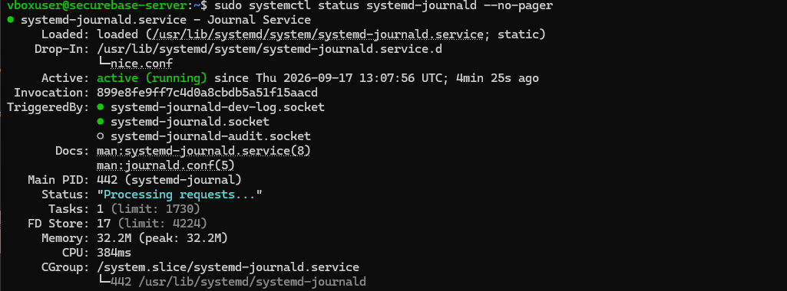
Figur 5.1. Journald er aktiv og behandler loghændelser. Udsnit med kommando, service- og processtatus.
systemctl status viser tjenestens tilstand. journalctl læser journalens hændelser; -n 20 vælger de seneste 20 poster, og --no-pager viser resultatet direkte i terminalen. Begge kontroller er læsninger og ændrer ikke logopsætningen.
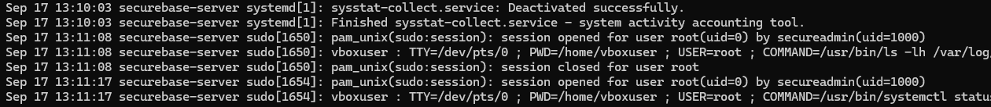
Figur 5.2. Udsnit af aktuelle journalhændelser fra den indledende kontrol. Kommandoen er gengivet ovenfor; billedet viser system- og sudo-relaterede poster.

Journal og tekstlogs er to forskellige visninger
I dette miljø findes både systemjournalen og traditionelle tekstlogfiler. Senere i modulet genfindes samme SSH-hændelse i begge. En kørende journalservice beviser ikke i sig selv, at et bestemt mislykket login findes; det kontrolleres særskilt i afsnit 6.

1.1 Traditionelle logfiler og auth.log
ls -lh /var/log
sudo ls -lh /var/log/auth.log
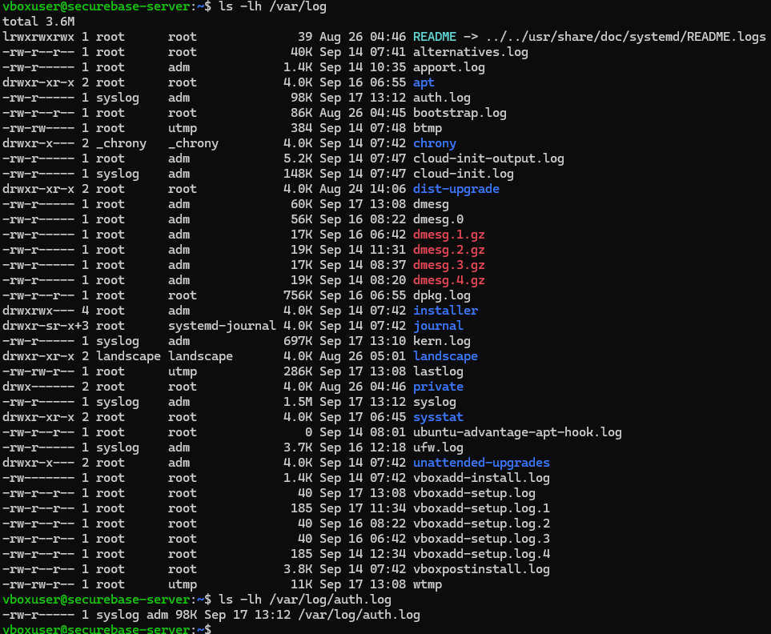
Figur 5.3. Oversigt over /var/log og den særskilte kontrol af auth.log. Filen findes og er omkring 98K ved baseline-kontrollen.
ls -l viser blandt andet ejerskab, rettigheder og størrelse; -h gør størrelserne læsbare. I oversigten ses auth.log, syslog, kern.log og ufw.log samt ældre logversioner. auth.log har ejerskabet syslog:adm og bruges senere til autentifikationsanalysen.
Sikkerhedsbegrundelse: Loggenes tilstedeværelse og læsbarhed kontrolleres, før der bygges overvågning ovenpå. Den nye monitor-log får egne rettigheder og en egen rotationsregel, så almindelige brugere ikke får mulighed for at ændre overvågningsdata.

2. Planlægning af Logrotate
systemctl status logrotate.timer --no-pager
cat /etc/logrotate.conf
ls -l /etc/logrotate.d/
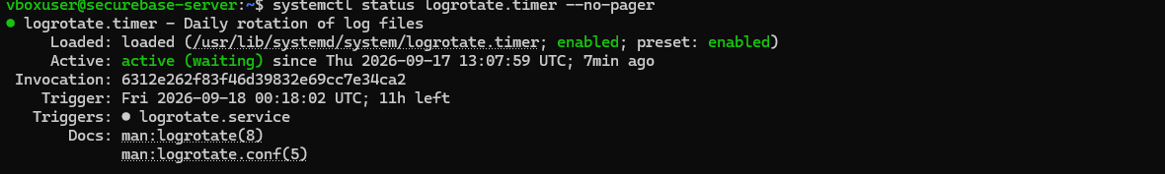
Figur 5.4. Logrotate-timeren er enabled og active (waiting) med logrotate.service som udløst tjeneste. Udsnit af statusdelen.
Timeren bestemmer, hvornår Logrotate undersøger reglerne. Rotationsreglen bestemmer, om en bestemt log skal roteres ved den kørsel. En daglig timer og en global weekly-regel er derfor ikke modstridende.
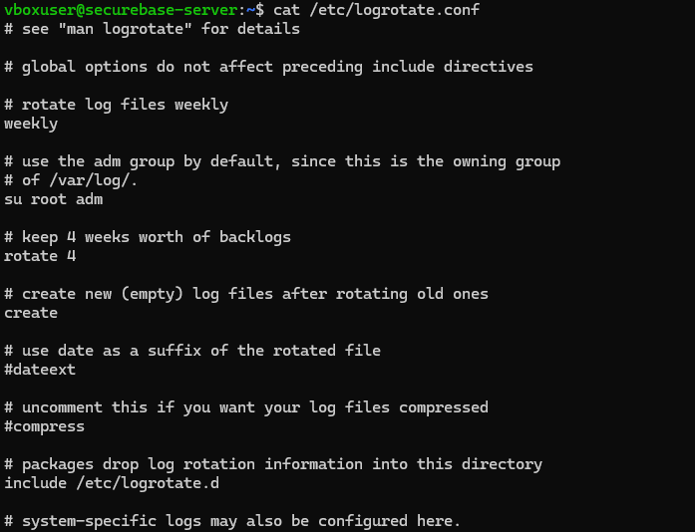
Figur 5.5. Hovedkonfigurationen indeholder weekly, su root adm, rotate 4, create og include /etc/logrotate.d. compress er kommenteret ud i denne globale fil.
Egne regler placeres i /etc/logrotate.d/. Monitor-loggen får daily og rotate 7 i sin egen regel; de værdier skal ikke forveksles med de globale standarder weekly og rotate 4.

3. Egen logfil og rotationsregel
Monitor-loggen blev oprettet med root som ejer og adm som læsegruppe. Det faste script skriver som root via cron. Andre lokale brugere får ikke læse- eller skriverettigheder gennem other.
sudo touch /var/log/securebase-monitor.log
sudo chown root:adm /var/log/securebase-monitor.log
sudo chmod 640 /var/log/securebase-monitor.log
Figur 5.6. Logfilen har -rw-r----- og root:adm. Det svarer til mode 0640.
Den endelige regel i /etc/logrotate.d/securebase-monitor er:
/var/log/securebase-monitor.log {
su root adm
daily
rotate 7
compress
delaycompress
missingok
notifempty
create 0640 root adm
}
Indstilling | Betydning i den valgte opsætning
su root adm | Rotation udføres med den angivne bruger og gruppe.
daily / rotate 7 | Daglig rotationsregel; behold højst syv roterede versioner.
compress / delaycompress | Komprimér ældre arkiver; den nyeste .1 forbliver først ukomprimeret.
missingok / notifempty | Manglende log accepteres; en tom log springes over.
create 0640 root adm | Opret en ny aktiv log med samme afgrænsede adgang.

Retentionsvalget er syv rotationer, ikke et særskilt garanteret antal døgn. Reglen begrænser historikken, men definerer ikke en maksimal filstørrelse mellem de planlagte kørsler.

3.1 Validering før rotation
sudo logrotate -d /etc/logrotate.d/securebase-monitor
-d er debug: Logrotate læser og vurderer konfigurationen uden at udføre rotationen. Den endelige regel accepteres i outputtet, hvor bruger-/gruppeskiftet og den behandlede monitor-log fremgår.
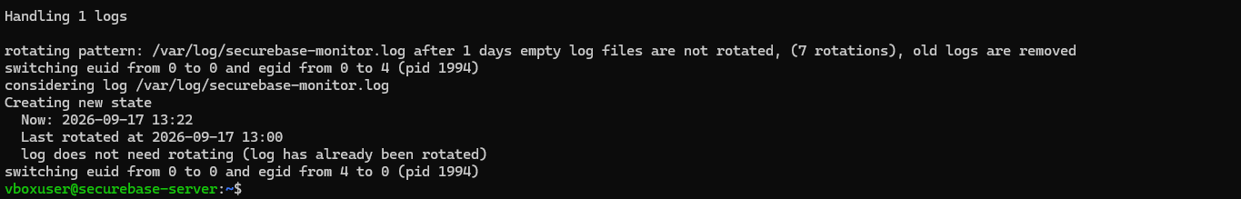
Figur 5.7. Udsnit af den afsluttende debug-kontrol. Monitor-loggen vurderes med den endelige regel; der udføres ingen faktisk rotation i denne test.
Teksten “log has already been rotated” i denne debug-visning er Logrotates vurdering ud fra sin tilstand; den bruges ikke som bevis for en udført rotation. En faktisk tvungen rotation og dens filresultat dokumenteres senere i afsnit 9.

3.2 Scriptets placering og adgang
Overvågningsscriptet blev oprettet som /usr/local/sbin/securebase-monitor.sh. Ejerskabet blev sat til root:root og rettighederne til 750, før det blev kørt manuelt og kontrolleret i logfilen.
sudo chown root:root /usr/local/sbin/securebase-monitor.sh
sudo chmod 750 /usr/local/sbin/securebase-monitor.sh
sudo /usr/local/sbin/securebase-monitor.sh
sudo tail -n 5 /var/log/securebase-monitor.log
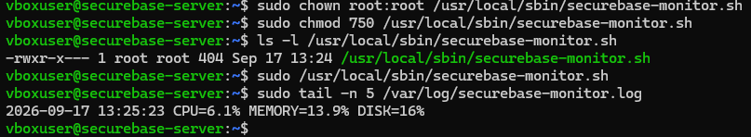
Figur 5.8. Den første manuelle kørsel skriver CPU=6.1%, MEMORY=13.9% og DISK=16%. Scriptet er root:root og -rwxr-x---. Status- og journalbeskeder blev tilføjet senere.
Sikkerhedsbegrundelse: Et script, der startes som root af cron, skal ikke kunne redigeres af de almindelige projektbrugere. Det er scriptets ejer og rettigheder, ikke filendelsen .sh, der afgrænser denne adgang.

4. Overvågningsscript – endelig version
Nedenfor er den endelige Bash-kode fra det dokumenterede forløb. Den skriver én ressourcepost pr. kørsel og sender desuden en journalbesked, når status ikke er OK.
#!/bin/bash
set -euo pipefail
LOGFILE="/var/log/securebase-monitor.log"
DISK_THRESHOLD=85
MEMORY_THRESHOLD=90
TIMESTAMP=$(date '+%Y-%m-%d %H:%M:%S')
CPU=$(LC_ALL=C top -bn1 | awk '/^%Cpu/ {printf "%.1f", 100 - $8}')
MEMORY=$(free | awk '/Mem:/ {printf "%.1f", ($3/$2) * 100}')
DISK=$(df -P / | awk 'NR==2 {gsub("%","",$5); print $5}')
STATUS="OK"
if (( DISK >= DISK_THRESHOLD )); then
STATUS="DISK_WARNING"
fi
if awk -v mem="$MEMORY" -v threshold="$MEMORY_THRESHOLD" \
'BEGIN {exit !(mem >= threshold)}'; then
if [[ "$STATUS" == "OK" ]]; then
STATUS="MEMORY_WARNING"
else
STATUS="${STATUS},MEMORY_WARNING"
fi
fi
if [[ "$STATUS" != "OK" ]]; then
logger -p user.warning -t securebase-monitor \
"MEMORY=${MEMORY}% DISK=${DISK}% STATUS=${STATUS}"
fi
printf '%s CPU=%s%% MEMORY=%s%% DISK=%s%% STATUS=%s\n' \
"$TIMESTAMP" "$CPU" "$MEMORY" "$DISK" "$STATUS" >> "$LOGFILE"
Placering: /usr/local/sbin/securebase-monitor.sh. Driftsgrænserne er 85/90; de lave testgrænser fra afsnit 7 er ikke indført i denne version.

4.1 Scriptbevis og syntakskontrol
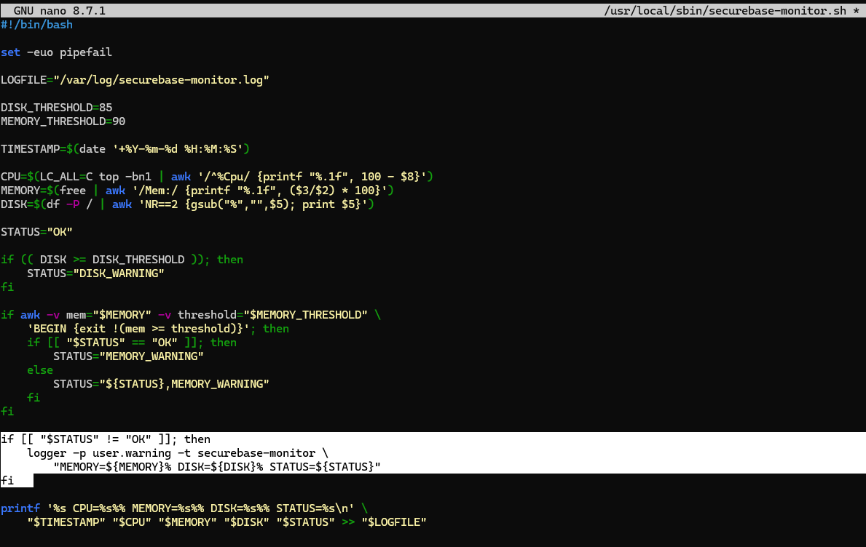
Figur 5.9. Den afsluttende scriptversion med logger-blokken før printf. Screenshotet viser editorindhold; den gemte fil blev derefter syntakskontrolleret og kørt.
sudo bash -n /usr/local/sbin/securebase-monitor.sh
echo "Returkode: $?"
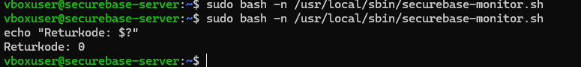
Figur 5.10. Syntakskontrol af den gemte fil med returkode 0. Kontrollen blev gentaget i terminalen og accepterede scriptets Bash-syntaks.
bash -n læser Bash-syntaksen uden at udføre målinger eller skrive til loggen. $? blev vist umiddelbart efter kontrollen. Returkode 0 dokumenterer en bestået syntakskontrol, ikke en fuld funktionstest; de faktiske log- og alarmtests vises særskilt.

4.2 Hvad gør scriptet?
Del | Forklaring af den anvendte kode
#!/bin/bash | Angiver Bash som fortolker ved direkte eksekvering.
set -euo pipefail | Aktiverer fejlhåndtering, kontrol af udefinerede variable og pipeline-fejl. Det erstatter ikke kontrol af målingernes datakvalitet.
LOGFILE / TIMESTAMP | Samler logstien ét sted og sætter et tidspunkt på hver måling.
CPU | Kører top i batch én gang. awk finder %Cpu-linjen og beregner 100 minus felt 8 i det anvendte output.
MEMORY | free-output bruges til beregningen felt 3 / felt 2 × 100 på Mem:-linjen.
DISK | df -P / undersøger root-filsystemet. awk læser procentkolonnen og fjerner procenttegnet.
STATUS og if | Starter med OK. Disk og hukommelse sammenlignes med deres respektive grænser.
logger | Ved en warning sendes hukommelse, disk og status med tagget securebase-monitor og prioritet user.warning.
printf ... >> | Tilføjer en formateret målelinje til den centrale log. >> bevarer eksisterende indhold.

Måling og fortolkning
CPU, MEMORY og DISK er de værdier, dette konkrete script producerer. Cron-intervallet på fem minutter betyder, at scriptet startes på de tidspunkter; CPU-feltet er ikke dokumenteret som et gennemsnit over hele femminuttersperioden.
Der ses enkelte CPU=100.0%-linjer i materialet. Rapporten bevarer dem som faktisk output, men konkluderer ikke, at serveren har været vedvarende fuldt belastet. Der er ikke udført en selvstændig validering af CPU-målingens nøjagtighed. CPU indgår ikke i de to valgte advarselsgrænser.
DISK gælder /, ikke nødvendigvis alle serverens filsystemer. MEMORY er den anvendte free-beregning; et højt tal skal undersøges i sammenhæng med systemets øvrige tilstand.

5. Automatisk kørsel via cron
systemctl status cron --no-pager
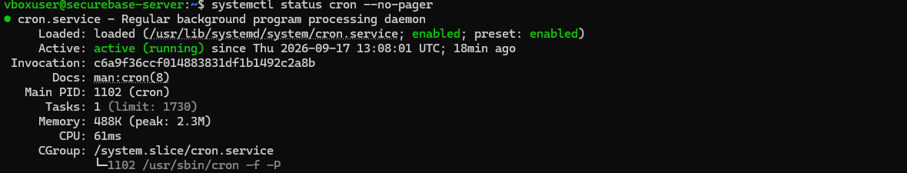
Figur 5.11. Udsnit af cron-status: tjenesten er enabled og active (running). Det er en servicekontrol; selve monitor-jobbet testes særskilt.
En system-cronfil blev oprettet i /etc/cron.d/securebase-monitor. Den bruger det udvidede format med en eksplicit bruger mellem tidsfelterne og kommandoen:
*/5 * * * * root /usr/local/sbin/securebase-monitor.sh
Felt | Valg og betydning
Minut | */5: minutterne 00, 05, 10, 15 … 55.
Time, dag, måned, ugedag | *: ingen yderligere begrænsning i de fire felter.
Bruger | root: jobbet kan skrive i root-ejet monitor-log.
Kommando | Den faste absolutte sti til systemscriptet.

sudo chown root:root /etc/cron.d/securebase-monitor
sudo chmod 644 /etc/cron.d/securebase-monitor
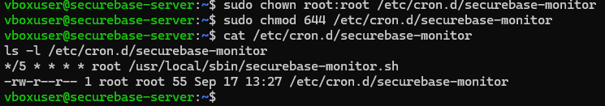
Figur 5.12. Den gemte cronlinje og cronfilens root:root-ejerskab med -rw-r--r--. Kun root har skriveret.
Sikkerhedsbegrundelse: Både tidsplan og script er beskyttet mod ændringer fra de almindelige roller. Tidsplanen giver løbende registrering uden at åbne en ny netværkstjeneste.

5.1 Bevis for automatisk udførelse
Efter den manuelle første måling blev der ventet på næste femminutters tidspunkt uden at starte scriptet manuelt. Monitor-loggen fik en ny post kl. 13:30:01, og cron-journalen viste starten af den samme scriptsti.
date
sudo tail -n 5 /var/log/securebase-monitor.log
sudo journalctl -u cron --since "10 minutes ago" --no-pager | grep securebase-monitor
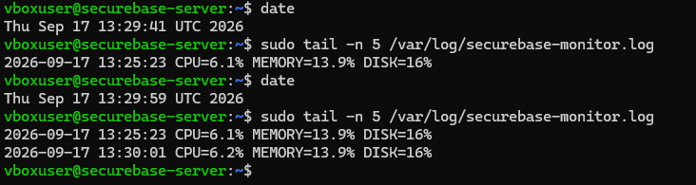
Figur 5.13. Monitor-loggen får en ny måling kl. 13:30:01 efter første manuelle måling kl. 13:25:23. Terminaludsnittet viser kontrol før og omkring næste interval.
Figur 5.14. Cron registrerer (root) CMD (/usr/local/sbin/securebase-monitor.sh) kl. 13:30:01.

To forskellige beviser
Cron-journalen dokumenterer, at scheduler-processen starter kommandoen. Monitor-loggen dokumenterer, at scriptet producerer og gemmer ressourceværdier. Den ene kontrol er derfor ikke en erstatning for den anden.
2026-09-17 13:25:23 CPU=6.1% MEMORY=13.9% DISK=16%
2026-09-17 13:30:01 CPU=6.2% MEMORY=13.9% DISK=16%
Dette er de faktiske to linjer fra den tidlige version. STATUS blev tilføjet senere. Den endelige drift med statusfelt er vist i afsnit 8 og i slutkontrollen.

6. Afvist SSH-login i to logkilder
Der blev foretaget ét kontrolleret loginforsøg fra Windows med brugernavnet fakeuser. Kontrollen demonstrerer afvisning af en ugyldig konto uden at genaktivere password-login på serveren.
ssh -p 2222 fakeuser@127.0.0.1
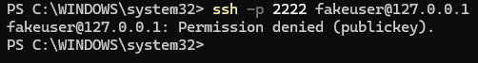
Figur 5.15. Windows-klienten får Permission denied (publickey) ved forsøget med fakeuser.

6.1 Den traditionelle auth.log
sudo grep sshd /var/log/auth.log | \
grep -Ei 'invalid user|failed publickey|authentication failure|connection closed' | \
tail -n 20
Figur 5.16. Serverens auth.log indeholder Invalid user fakeuser og den afsluttende preauth-linje. Udsnit af de to hændelser; søgekommandoen er gengivet ovenfor.

6.2 Samme hændelse i systemjournalen
sudo journalctl -u ssh.service --since "5 minutes ago" --no-pager | \
grep -Ei 'invalid user|preauth|failed|reset'
Figur 5.17. Journaludsnittet viser de samme SSH-hændelser kl. 13:32:50 med proces 2093, fakeuser, kilde 10.0.2.2 og klientport 62721.
Invalid user er det direkte tegn på en ikke-eksisterende konto. [preauth] placerer forbindelsens afslutning før fuldført autentifikation. De fælles tids-, proces- og forbindelsesoplysninger gør det muligt at sammenholde posterne fra de to logkilder.
10.0.2.2 er den observerede VirtualBox NAT-kilde i dette lab; den identificerer ikke i sig selv en bestemt person eller Windows-konto. Tekstsøgning efter sshd er et praktisk filter, ikke en garanti for at enhver matchende tekst er en SSH-fejl.

6.3 Unormale loginmønstre
En optælling med wc -l giver antallet af matchende loglinjer, ikke nødvendigvis antallet af separate loginforsøg. Der var ingen match i det seneste 30-minutters interval, men tre i hele den tilgængelige SSH-journal ved kontrollen.
Figur 5.18. 0 matchende linjer i 30-minutters vinduet og 3 uden tidsfilter. Resultaterne er linjetællinger, ikke en opgørelse af tre angreb.
sudo journalctl -u ssh.service --no-pager | grep -Ei 'invalid user|failed|preauth'
Figur 5.19. De tre matchende hændelser: én ældre preauth-afbrydelse for secureadmin og to linjer fra det kontrollerede fakeuser-forsøg.
De to fakeuser-linjer deler tidspunkt, proces og klientport og tilhører samme testforbindelse. Den ældre linje om secureadmin viser en afbrudt forbindelse før autentifikation; den beviser ikke alene et forkert password, en ugyldig nøgle eller et angreb.

Vurdering af loginmønstre
Et unormalt mønster kan være mange afviste SSH-login på kort tid, gentagne forsøg mod ikke-eksisterende brugere eller samme kilde, der prøver mange forskellige kontonavne. Det bør undersøges som mulig automatiseret aktivitet, men en enkelt preauth-afbrydelse eller ét forkert brugernavn er ikke i sig selv bevis på et angreb.
Ved analysen skal tid, kildeadresse, brugernavn og sammenhørende forbindelseslinjer vurderes samlet. I dette NAT-lab kan flere klientforbindelser ses som 10.0.2.2, så en optælling pr. IP er ikke det samme som en optælling pr. bruger.
Rapporten dokumenterer det kontrollerede fakeuser-forsøg og en forklaring af mulige afvigelser. Der er ikke implementeret en automatisk login-rate-alarm eller registreret et reelt angrebsforløb i disse beviser.

7. Grænseværdier og kontrolleret test
Måling | Grænse | Status og begrundelse
Disk på / | ≥ 85 % | DISK_WARNING. Valgt som tidlig besked om begrænset resterende plads til blandt andet logs og drift.
Hukommelse | ≥ 90 % | MEMORY_WARNING. Valgt som anledning til at undersøge et højt målt hukommelsesforbrug.

85 % og 90 % er de valgte labgrænser, ikke universelle garantier for et driftsproblem. Scriptet reagerer på den enkelte måling. Hvis begge grænser er nået, samles de to statusnavne i samme logpost.
DISK_THRESHOLD=85
MEMORY_THRESHOLD=90
STATUS=OK
# Mulige warnings:
STATUS=DISK_WARNING
STATUS=MEMORY_WARNING
STATUS=DISK_WARNING,MEMORY_WARNING

7.1 Test af betingelserne uden belastning
En midlertidig kopi af scriptet blev anvendt med begge testgrænser sat til 10. Den særskilte testlog var /var/log/securebase-monitor-test.log. Originalscriptets driftsgrænser forblev 85/90; testen krævede ikke, at disk eller hukommelse blev fyldt op.
LOGFILE="/var/log/securebase-monitor-test.log"
DISK_THRESHOLD=10
MEMORY_THRESHOLD=10
Figur 5.20. Faktisk output fra threshold-testen kl. 13:47:45: MEMORY=13.9% og DISK=16% udløser begge warnings ved testgrænserne 10/10.
Resultatet dokumenterer den kombinerede warning-status. Det er ikke en måling af 85 % disk eller 90 % hukommelse i normal drift. Testkopien og den særskilte testlog blev fjernet efter verificeringen.
Denne test blev udført før tilføjelsen af logger-blokken. Den beviser betingelserne og statusdannelsen; den senere journaltest dokumenterer beskedkanalen separat.

8. Journalbesked ved en advarsel
Den endelige scriptversion sender en warning til systemjournalen, når status er forskellig fra OK. Den normale målelinje skrives fortsat til monitor-loggen.
if [[ "$STATUS" != "OK" ]]; then
logger -p user.warning -t securebase-monitor \
"MEMORY=${MEMORY}% DISK=${DISK}% STATUS=${STATUS}"
fi
logger sender beskeden til logging-systemet. -p user.warning angiver facility user og severity warning. -t securebase-monitor giver beskeden det tag, der bruges ved opslag i journalen. Det er en journalbesked, ikke en opsat e-mail- eller push-notifikation.

8.1 Normal drift
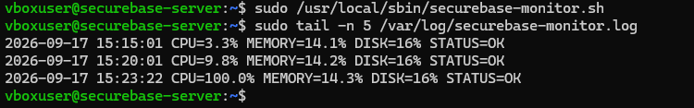
Figur 5.21. Den endelige scriptversion køres manuelt og skriver STATUS=OK. Den viste måling kl. 15:23:22 har MEMORY=14.3% og DISK=16%.
Figur 5.22. Opslag på tagget securebase-monitor i det kontrollerede 10-minutters vindue giver No entries. Det stemmer med de viste OK-målinger.

8.2 Isoleret test af beskedkanalen
sudo logger -p user.warning -t securebase-monitor \
"TEST WARNING: DISK=95% MEMORY=92% STATUS=DISK_WARNING,MEMORY_WARNING"
sudo journalctl -t securebase-monitor --since "5 minutes ago" --no-pager
Figur 5.23. Den manuelt sendte TEST WARNING genfindes i journalen. Tallene 95/92 er testtekst og ikke målte belastninger på serveren.
Afgrænsning: Threshold-logikken og journal-kanalen er funktionstestet hver for sig. En fuld end-to-end-overskridelse gennem det endelige script med driftsgrænserne 85/90 er ikke fremprovokeret.

9. Funktionstest af den faktiske rotation
Efter at monitor-loggen havde fået flere målinger, blev den specifikke Logrotate-regel kørt med -f. Det fremtvinger denne regels rotation uden at vente på den normale dagsbetingelse.
sudo ls -lh /var/log/securebase-monitor.log*
sudo logrotate -f /etc/logrotate.d/securebase-monitor
sudo ls -lh /var/log/securebase-monitor.log*
sudo tail -n 5 /var/log/securebase-monitor.log.1
sudo ls -l /var/log/securebase-monitor.log
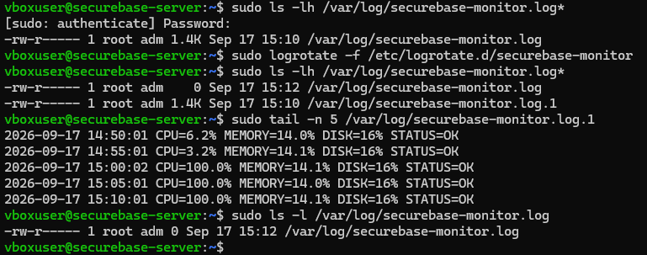
Figur 5.24. Før/efter ved den tvungne rotation: den tidligere log på ca. 1.4K bliver til .log.1, og en ny tom aktiv log oprettes som root:adm med mode 0640.
Kontrol | Faktisk resultat
Gammel log bevares | .log.1 indeholder de tidligere målinger frem til kl. 15:10:01.
Ny aktiv log | Ny .log på 0 bytes efter rotation kl. 15:12.
Rettigheder | Den nye fil viser -rw-r----- root adm.
Komprimering | .1 er ikke komprimeret ved denne første rotation; det stemmer med delaycompress.

Denne test dokumenterer én faktisk rotation og oprettelse af en ny fil. rotate 7 og komprimeringen af ældre arkiver er konfigureret, men syv rotationscyklusser og en senere .gz-fil er ikke særskilt funktionstestet i materialet.

10. Drift efter rotation og slutkontrol
Efter rotationen blev den næste automatiske kørsel afventet. Den nye aktive log fik en måling kl. 15:15:01. Det viser, at monitoreringen ikke kun virker før rotation, men også skriver videre i den nyoprettede logfil.
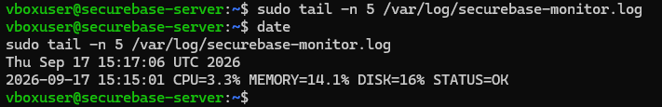
Figur 5.25. Efterkontrol: den nye aktive log indeholder CPU=3.3%, MEMORY=14.1%, DISK=16% og STATUS=OK kl. 15:15:01. date viser kontrollen kl. 15:17:06 UTC.

10.1 Endelige driftsværdier
Til sidst blev originalscriptets logsti og thresholds, cronfilen, Logrotate-reglen og de seneste målinger samlet i én kontrol. Den viser driftsgrænserne 85/90 – ikke de midlertidige testgrænser.
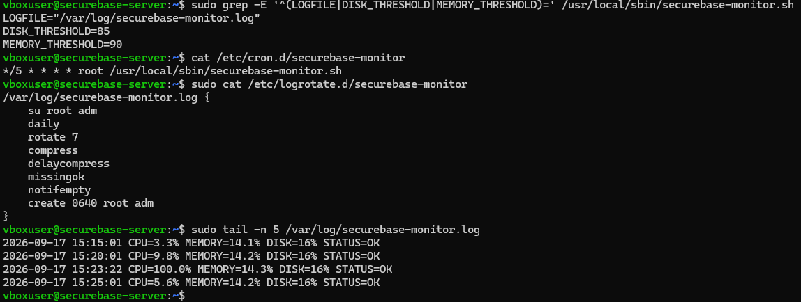
Figur 5.26. Samlet slutbevis: korrekt logsti, diskgrænse 85, hukommelsesgrænse 90, cron hvert femte minut, endelig Logrotate-regel og monitor-linjer med STATUS=OK.
Den sidste automatiske post i slutudsnittet er kl. 15:25:01 med CPU=5.6%, MEMORY=14.2%, DISK=16% og STATUS=OK. Den særskilte TEST WARNING i journalen skal ikke læses som en alarm udløst af denne driftsmåling.

11. Samlet test- og afleveringsstatus
Krav / kontrol | Dokumenteret resultat | Bevis
Logging-baseline | Journald aktiv; traditionelle logs og auth.log findes. | Fig. 5.1–5.3
Egen logrotation | Endelig daily-regel med su root adm, rotate 7 og create 0640 root adm; debug-kontrol. | Afsnit 3; fig. 5.7, 5.26
CPU, RAM og disk | Root-ejet Bash-script skriver alle tre felter til én central log. | Afsnit 4; fig. 5.8–5.10
Automatisk cron-kørsel | Root-job hvert femte minut; faktisk jobstart og målelinje. | Fig. 5.11–5.14
Mislykket login | Fakeuser afvises på klienten; hændelsen ses i auth.log og journalen. | Fig. 5.15–5.17
Unormale mønstre | Loglinjer adskilles fra loginforsøg; tid, kilde, bruger og sammenhæng vurderes. | Afsnit 6.3; fig. 5.18–5.19
Mindst to grænser | Disk ≥ 85 % og hukommelse ≥ 90 % i driftskonfigurationen. | Afsnit 7; fig. 5.26
Threshold-test | Begge warnings ved testgrænserne 10/10 og faktisk målt 16/13.9. | Fig. 5.20
Journalbesked | Normaltest uden warning; manuel TEST WARNING kan genfindes. | Fig. 5.21–5.23
Faktisk rotation | Aktiv log bliver .1; ny 0640 root:adm-log oprettes. | Fig. 5.24
Drift efter rotation | Næste cron-måling står i den nye aktive log. | Fig. 5.25–5.26

11.1 Konklusion
Modul 5 er gennemført med en egen roteret monitor-log, cron-baserede ressourceposter, et kontrolleret afvist SSH-login og to definerede advarselsgrænser. Rapporten indeholder loguddrag, konfigurationer, sikkerhedsbegrundelser og den krævede beskrivelse af mulige unormale loginmønstre.

11.2 Afgrænsning af dokumentationen
Beviserne gælder de viste kørsler og filversioner. Alarmbetingelser og journalbesked er testet separat; der er ikke opsat ekstern notifikation eller automatisk blokering af loginforsøg. Logrotate-reglen gælder monitor-tekstloggen, og der er ikke dokumenteret en ny størrelsespolitik for hele systemjournalen.
Syv arkiver og komprimering er valgte regler, ikke syv observerede rotationsforløb. Scriptets målemetoder er gengivet som anvendt; CPU-tal er ikke dokumentation for en vedvarende belastning. Dette er status ved afslutningen af Modul 5; den efterfølgende automatisering dokumenteres i Modul 6.
Afleveringsgrundlag: Linux 101, side 7, Modul 5. Uddrag af overvågningsloggen og forklaringen af unormale loginmønstre fremgår sammen med de tilhørende figurer.

LINUX 101 / MODUL 6
Shell og Bash scripting
Fra manuel opsætning til deployment
Afsluttende modul · udført på separat Ubuntu-test-VM · 17. september 2026
Område | Dokumenteret resultat
Platform | Ubuntu Server 26.04.1 LTS / Oracle VirtualBox NAT
Leverance | SecureBase 1.0 · setup.sh, moduler, monitor.sh og healthcheck.sh
Første deployment | Gennemført; 12 ændrede administrerede filer rapporteret
Genkørsel | Gennemført; 0 ændrede administrerede filer rapporteret
Healthcheck | 19 OK · 1 WARN · 0 FAIL; advarslen om who/utmp er forklaret
Sluttest | Ny SSH-forbindelse som secureadmin og kun tre NOPASSWD-driftskommandoer

Formål
Modul 6 samler slutkonfigurationen fra Modul 1–5 i en genkørbar deployment-pakke. I stedet for kun at gentage terminalkommandoer beskriver scripts, konfiguration og public key den ønskede servertilstand. Et separat healthcheck viser den tilstand, som faktisk kan observeres efter installationen.

Hvad er bevist?
Pakken blev overført til en fresh-install-test-VM, kontrolleret med --check og kørt med --apply. Netværket blev verificeret særskilt. En anden fuld kørsel bevarede konfigurationen, og en ny SSH-session fungerede bagefter. Beviserne nedenfor viser både opsætning, genkørsel og slutkontrol.
Grundlag: Linux 101, Modul 6, side 7–8; SecureBase-kildekoden og screenshots fra testforløbet. Figur 6.1–6.18 dokumenterer testen den 17. september 2026. Den efterfølgende test og aktuelle scriptstier er samlet i afsnit 20.

1. Deployment-pakkens opbygning
Projektet er opdelt i et hovedscript, genbrugelige funktioner, særskilte moduler og to selvstændige driftsværktøjer. Hele mappen overføres; setup.sh behøver ikke generere sin egen kildekode ved installationen.
securebase-deployment/
├── setup.sh # orkestrator: check eller apply
├── healthcheck.sh # selvstændig, læsende kontrol
├── monitor.sh # ressourcer, status og journalbesked
├── config.env # valgte værdier for denne VM
├── config.env.example # skabelon med sikre standardvalg
├── keys/secureadmin.pub # kun offentlig SSH-nøgle
├── lib/common.sh # config, filinstallation og status
├── modules/ # opsætning opdelt efter ansvar
├── tools/ # validering og evidensmanifest
├── tests/ # isolerede tests
├── docs/ # testplan og lokalt testresultat
├── README.md # kørselsvejledning og afgrænsning
└── START_HER.html # visuel startside

Den faktiske kørselsrækkefølge
Trin i setup.sh | Opgave / kald
Preflight | Forudsætninger, konfiguration, public key og kendte konflikter
1–3 | System/pakker → brugere/grupper → projektmappe/ACL
4–6 | Public key/SSH → begrænset sudo → UFW
7–8 | Monitorering/cron/logrotate → valgfrit netværk
9 | Installer og kør det selvstændige healthcheck

Netværksmodulet hedder 02-network.sh, men kaldes bevidst til sidst i ændringsforløbet. Filnummeret bestemmer ikke rækkefølgen: setup.sh kalder funktionerne eksplicit. Det begrænser afhængigheden af en netværksændring under pakke- og SSH-opsætningen.
Kildesteder: setup.sh og README.md, afsnit 1. Fuld kildekode afleveres i deployment-arkivet; rapporten indeholder udvalgte kodeudsnit og faktiske VM-beviser.

2. Overførsel uden eksisterende SSH
Den friske VM startede med installationskontoen vboxuser. Pakken blev hentet fra Windows via en midlertidig HTTP-server og udpakket lokalt. Der var derfor ikke behov for først at oprette secureadmin eller bruge SSH til filoverførslen.
wget http://10.0.2.2:8000/SecureBase_Modul6.tar.gz
ls -lh SecureBase_Modul6.tar.gz
tar -xzf SecureBase_Modul6.tar.gz
cd securebase-deployment
ls -la
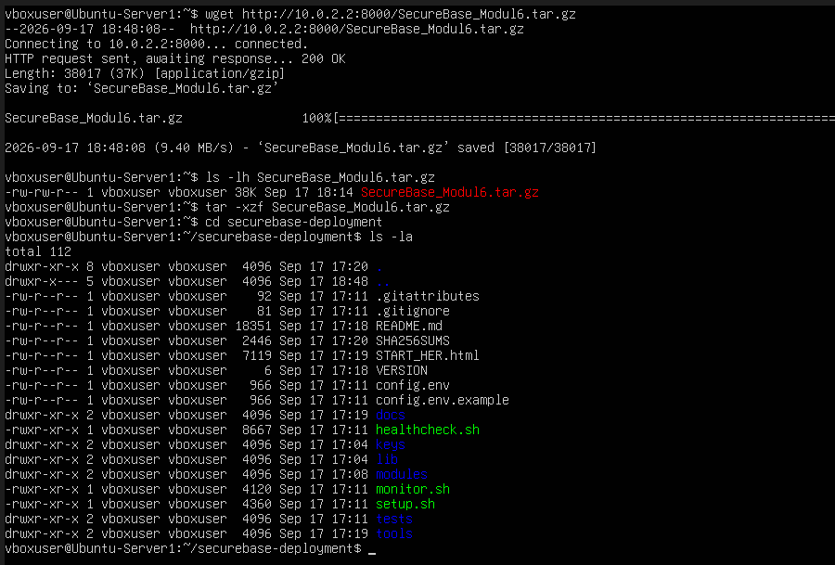
Figur 6.1. Arkivet hentes med HTTP 200, gemmes med 38.017 bytes og udpakkes. Mappen indeholder blandt andet setup.sh, healthcheck.sh, config.env, keys og modules. (Udsnit af terminal-screenshot.)

2.1 Første preflight med standardvalg
Den første kontrol blev kørt med arkivets uændrede netværksvalg. Her bevares DHCP, mens scriptet undersøger, hvilke forudsætninger og pakker der er på plads. Der foretages endnu ingen installation.
sudo bash ./setup.sh --check
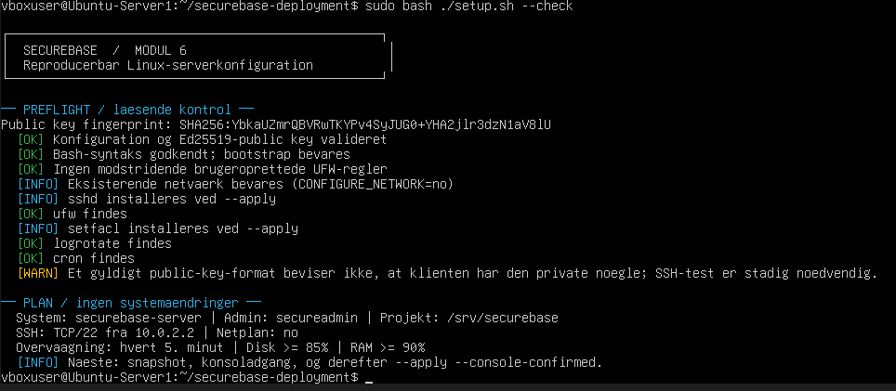
Figur 6.2. Første preflight godkender konfiguration og nøgle. sshd og setfacl skal installeres ved apply; CONFIGURE_NETWORK=no bevarer netværket i denne første plan.
Udskrift | Tolkning i den første plan
sshd installeres ved --apply | SSH-serveren findes endnu ikke; setup skal installere den.
setfacl installeres ved --apply | ACL-værktøjerne kommer med de nødvendige pakker.
ufw / logrotate / cron findes | Disse værktøjer findes allerede på testinstallationen.
CONFIGURE_NETWORK=no | Ingen statisk netværksændring er endnu tilvalgt.
Public key advarsel | Formatvalidering er ikke en klienttest af den private nøgle.

Dette dokumenterer forudsætningskontrol, ikke en færdig installation. --check er preflight og ikke en fuld simulering af alle ændringer. Netværksvalget ændres eksplicit i næste afsnit.

3. Miljøspecifik konfiguration
I arkivets skabelon er netværksændringer fravalgt. På den friske lab-VM blev CONFIGURE_NETWORK ændret til yes. Resten af den viste konfiguration angiver brugere, netværk, nøglefil og driftsgrænser.
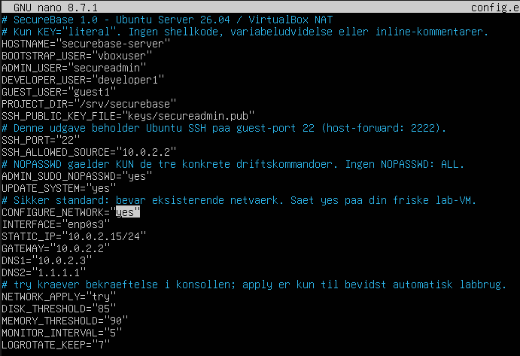
Figur 6.3. Den anvendte config.env: netværksopsætning er tilvalgt, NETWORK_APPLY=try, og administratorrollen har NOPASSWD kun til de definerede driftskommandoer.
Valg | Betydning i dette deployment
BOOTSTRAP_USER=vboxuser | Eksisterende konto med lokal konsol og fuld sudo bevares.
ADMIN_USER=secureadmin | Ny daglig administratorkonto med nøglebaseret SSH.
CONFIGURE_NETWORK=yes | Statisk 10.0.2.15/24 på enp0s3; gateway 10.0.2.2.
ADMIN_SUDO_NOPASSWD=yes | Ingen passwordprompt for de tre kommandoer – ikke fri root-adgang.
85 / 90 / 5 / 7 | Diskgrænse, RAM-grænse, cron-minutter og antal gamle rotationer.

Konfigurationen i denne VM afviger på CONFIGURE_NETWORK fra arkivets sikre standard no. Det er den viste yes-konfiguration, som fresh-install-testen og genkørslen bygger på.

4. Preflight før systemændringer
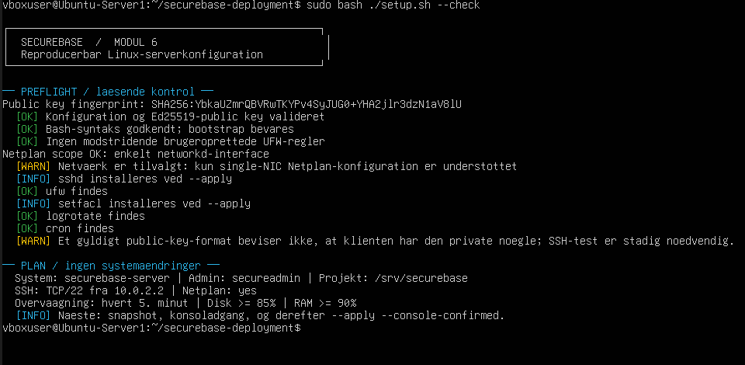
Figur 6.4. Anden preflight viser Netplan: yes og godkender scope som ét networkd-interface. Pakker, konfiguration og public key er kontrolleret før apply.

Kontrol før ændring
00-preflight.sh kontrollerer blandt andet Ubuntu-version, systemd, installationskontoens sudo/password, det valgte interface, nøgleformat, Bash-syntaks og udvalgte konflikter. Den enkle netværksmodel afgrænses eksplicit; scriptet lover ikke støtte til alle mulige Ubuntu-netværk.
Mekanisme | Formål
Literal config-parser | config.env læses som KEY="værdi". Den bliver ikke udført med source.
Kendte nøgler og værdier | Ukendte/dobbelte felter og ugyldige værdier afvises.
Pakke- og scope-kontrol | Manglende nødvendige pakker identificeres; unsupported netværk stoppes.
SSH-nøglekontrol | Nøgleformat kontrolleres; en ekstern login-test er stadig nødvendig.

Advarslen om private key er tilsigtet: serveren har kun public key. Et korrekt format kan ikke dokumentere, at Windows-klienten råder over den tilhørende private nøgle. Derfor har apply en særskilt KEY-OK-bekræftelse.
Kildesteder: lib/common.sh: load_config(), modules/00-preflight.sh og tools/validate_config.py. De viste kontroller er præflight; de er ikke i sig selv et bevis på det efterfølgende deployment.

5. Første apply: system og pakker
sudo bash ./setup.sh --apply --console-confirmed
Apply blev kørt fra VirtualBox-konsollen som vboxuser. --console-confirmed er administratorens bekræftelse på en lokal vej tilbage, ikke en automatisk sikkerhedstest. Scriptet installerer nødvendige pakker og genstarter ikke VM’en automatisk.
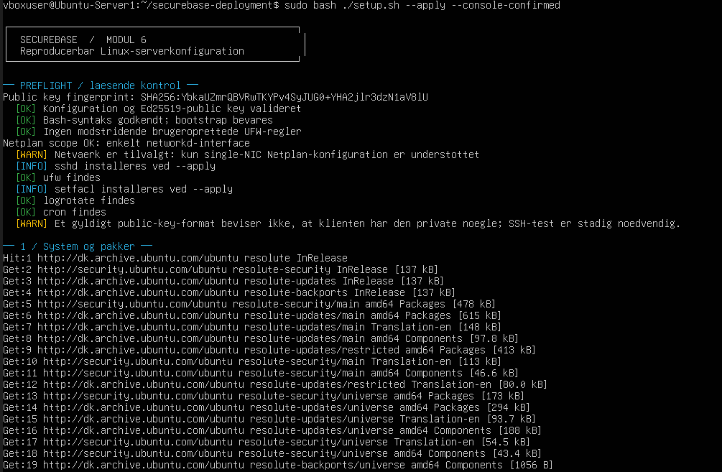
Figur 6.5. Første apply starter med godkendt preflight og går videre til pakkeopdatering. Ubuntu-arkiverne kontaktes før den øvrige konfiguration.
Del | Implementeret handling
UPDATE_SYSTEM=yes | apt-get update og apt-get upgrade -y.
Nødvendige pakker | Blandt andet openssh-server, ufw, acl, logrotate, cron, rsyslog, procps og netplan.io.
Hostname | securebase-server; /etc/hosts administreres særskilt.
Fejl og genstart | Fejl stopper forløbet. Genstartskrav rapporteres; ingen automatisk VM-reboot.

Kildested: modules/01-system.sh. En eventuel servicegenstart ved pakkeopdatering er ikke det samme som en automatisk genstart af hele VM’en.

6. Brugere, ACL og nøgle-bootstrap
Det første apply opretter de manglende rollegrupper og konti, bevarer bootstrap-kontoen og konfigurerer projektets access/default ACL. Public key installeres på secureadmin, før SSH-hærdningen fortsætter.
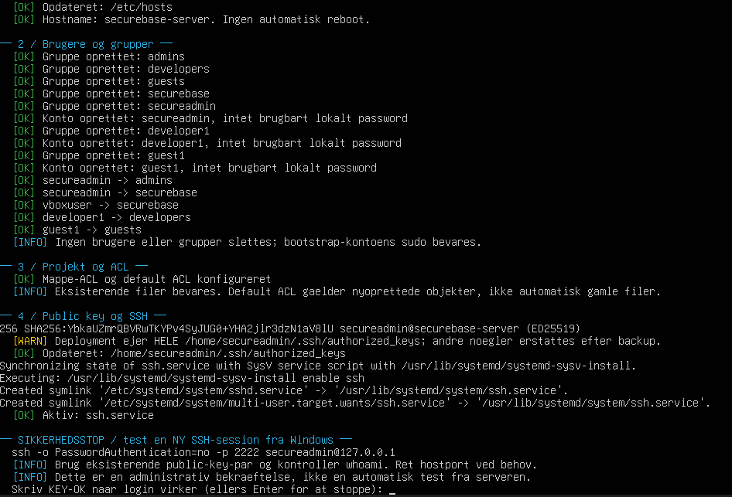
Figur 6.6. Første kørsel opretter roller og brugere, konfigurerer ACL og installerer authorized_keys. Derefter stopper scriptet ved den planlagte eksterne SSH-test. (Udsnit af terminal-screenshot.)

Sikkerhedsstop før SSH-hærdning
# Fra Windows under det planlagte stop:
ssh -o PasswordAuthentication=no -p 2222 secureadmin@127.0.0.1
# I den nye Ubuntu-session:
whoami
# I deployment-konsollen efter vellykket test:
KEY-OK
Prompten er en administrativ bekræftelse. Den afsluttende SSH-test i afsnit 15 er det direkte klientbevis i rapporten. Den private klientnøgle indgår ikke i deployment-pakken.

7. Bevidst afgrænsning af SSH og sudo

Public key og serveridentitet
keys/secureadmin.pub installeres i /home/secureadmin/.ssh/authorized_keys. Pakken administrerer hele denne fil: eksisterende indhold sikkerhedskopieres og kan blive erstattet. Det undgår append-dubletter, men bevarer ikke automatisk andre administratornøgler.
# Fra modules/05-ssh.sh:
install_managed "$WORK/authorized_keys" \
"$home/.ssh/authorized_keys" 0600 "$ADMIN_USER" "$ADMIN_USER"
ssh-keygen -A
Klientens private nøgle forbliver på Windows. ssh-keygen -A vedrører derimod SSH-serverens hostnøgler og udføres for manglende servernøgler; eksisterende hostidentitet erstattes ikke af deploymentet. Kilder: 05-ssh.sh og pakkens README, afsnit 5.

Ændring fra den manuelle Modul 3-model
Nye konti oprettes uden brugbare lokale passwords. Derfor bruges NOPASSWD til tre eksakte sudo-kommandoer i deploymentet. Den oprindelige Modul 3-dokumentation beskriver den tidligere passwordkrævende model; den nye sluttilstand er nedenstående.
%admins ALL=(root) NOPASSWD: /usr/sbin/sshd -t
%admins ALL=(root) NOPASSWD: /usr/bin/systemctl reload ssh.service
%admins ALL=(root) NOPASSWD: /usr/bin/journalctl --no-pager -u ssh.service -n 30
Rolle | Sluttilstand i deploymentet
secureadmin / admins | Nøglebaseret SSH; kun de tre konkrete sudo-kommandoer.
developer1 / developers | Projektadgang gennem gruppens ACL; ingen tilsigtet sudo-rolle.
guest1 / guests | Læse-/gennemgangsadgang gennem ACL; ingen tilsigtet sudo-rolle.
vboxuser / bootstrap | Fuld sudo bevares til installation og gendannelse; ingen skjult konto.

06-sudo.sh validerer sudoers, fjerner admin fra den brede sudo-gruppe og tester både en tilladt SSH-kontrol og et afvist sudo id. Den endelige sudo-liste fra den nye SSH-session vises i figur 6.18.

8. Statisk netværk og første afslutning
Netværket håndteres efter de øvrige opsætningstrin. 02-network.sh genererer en kandidat, validerer Netplan og migrerer den understøttede single-NIC-konfiguration til 99-securebase.yaml. Sluttilstanden blev derefter aflæst uden at ændre noget.
ip -br a
ip route
sudo cat /etc/netplan/99-securebase.yaml
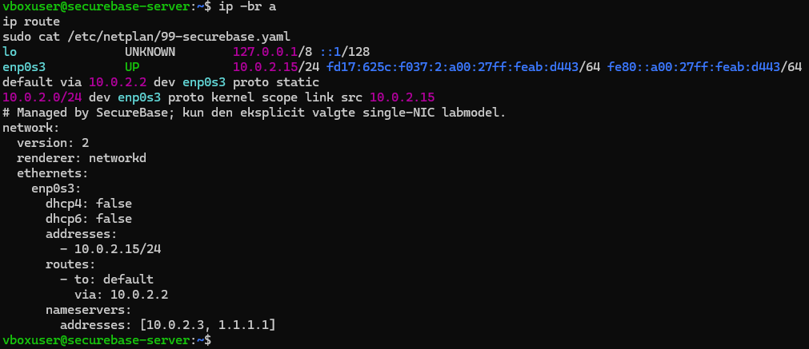
Figur 6.7. Efterkontrollen viser enp0s3 med 10.0.2.15/24, default route via 10.0.2.2 med proto static samt den genererede YAML med DHCP slået fra.
DNS-adresserne i den viste fil er 10.0.2.3 og 1.1.1.1. IPv6-adresser fremgår stadig af interfacet; dhcp6: false er derfor ikke dokumentation for, at IPv6 som helhed er deaktiveret. Healthcheckets UFW-kontrol omtaler IPv6 separat.
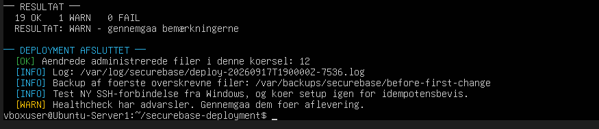
Figur 6.8. Første apply afsluttes med 12 ændrede administrerede filer og healthcheck-resultatet 19 OK, 1 WARN, 0 FAIL. Log- og backupplacering oplyses. (Udsnit af terminal-screenshot.)
Den første gennemførte kørsel bruges som reference. Det selvstændige healthcheck og den efterfølgende genkørsel dokumenteres i de næste afsnit.

9. Monitorering installeres som drift
Deploymentet installerer monitor.sh på den samme systemsti som i Modul 5, men målemetoden er forbedret i pakkens version 2. Konfigurationsværdierne udskilles i /etc/securebase/monitor.conf; den eksisterende log tømmes ikke.
Del | Implementeret løsning i pakken
CPU | To aflæsninger af /proc/stat med ét sekund imellem. Idle og iowait regnes ikke som busy i denne model.
RAM | (MemTotal − MemAvailable) / MemTotal fra /proc/meminfo.
Disk og tid | df -P / måler root-filsystemet. Tidsstemplet er UTC med afsluttende Z.
Overlappende kørsler | flock på en separat monitor-lås; ingen parallel logskrivning fra samme job.
Advarsler | Disk ≥ 85 eller RAM ≥ 90 giver status og user.warning til journalen.
Logfiler | root:adm, 0640. Nyåbning ved hver kørsel; loggen bevares ved deployment.

Installeret tidsplan og rotationsregel
# /etc/cron.d/securebase-monitor
SHELL=/bin/bash
PATH=/usr/sbin:/usr/bin:/sbin:/bin
LC_ALL=C
MAILTO=""
*/5 * * * * root /usr/local/sbin/securebase-monitor.sh
# /etc/logrotate.d/securebase-monitor
/var/log/securebase-monitor.log {
su root adm
daily
rotate 7
compress
delaycompress
missingok
notifempty
create 0640 root adm
}
CPU-værdien er ikke et femminutters gennemsnit. Der er ingen ekstern mail-/SMS-alarm. Kildesteder: monitor.sh og modules/08-monitoring.sh; den faktiske monitor-linje efter installation fremgår af healthchecket.

10. Selvstændigt healthcheck: systemstatus
Efter første deployment blev sudo ./healthcheck.sh kørt særskilt. Scriptet læser den installerede tilstand og foretager ikke reparation eller installation. Det viser flere kilder til bruger-/sessionsoplysninger.
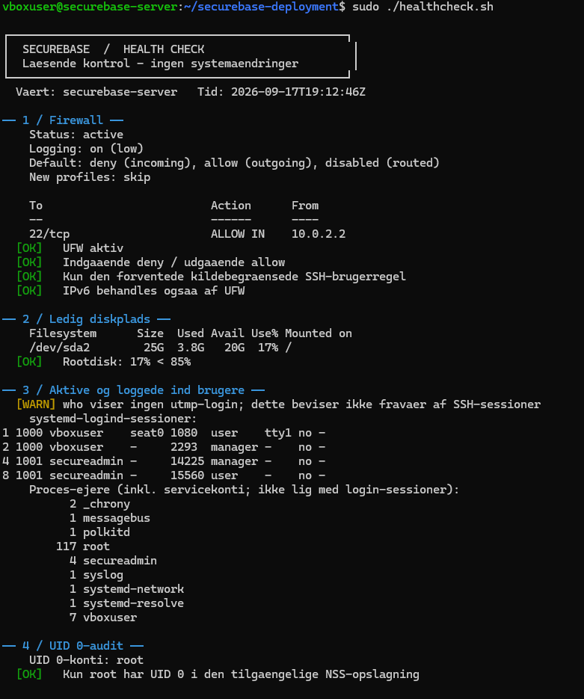
Figur 6.9. Selvstændigt healthcheck: aktiv UFW, kildebegrænset SSH-regel, ca. 20G ledig diskplads, sessionsoplysninger og kun root med UID 0 i NSS-opslaget.
Resultatet om sessioner skal læses med advarslen: who er tom, mens systemd-logind viser både vboxuser og secureadmin. Proces-ejere vises særskilt og er ikke i sig selv en liste over login-sessioner.

10.1 Healthcheck: SSH, drift og advarsel
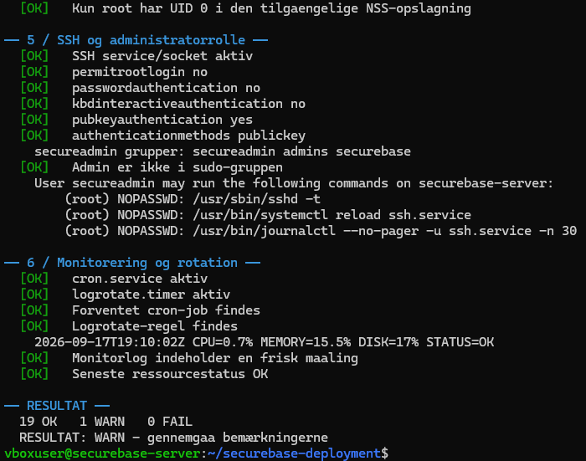
Figur 6.10. Samme selvstændige kontrol viser SSH-hærdning, admin uden sudo-gruppemedlemskab, de tre NOPASSWD-regler samt aktiv cron/logrotate og en frisk monitor-linje. Resultat: 19 OK, 1 WARN, 0 FAIL.

Hvordan skal WARN forstås?
Den konkrete advarsel er: who viser ingen utmp-login. Scriptet undlader derfor at konkludere, at ingen er logget ind, og viser i stedet systemd-logind-sessioner. Advarslen er bevaret i dokumentationen; resultatet omskrives ikke til et rent PASS.
Returkode | Scriptets betydning
0 | PASS: de viste kontroller består uden advarsler.
1 | WARN: mindst én bemærkning skal vurderes, men ingen registreret FAIL.
2 | FAIL: mindst én registreret fejl i healthchecket.

setup.sh viderefører healthcheckets advarselsstatus, selv om opsætningen når DEPLOYMENT AFSLUTTET. Derfor er en afsluttende returkode 1 ikke automatisk en mislykket installation i netop denne pakke. Kilder: setup.sh og healthcheck.sh.

11. Kravene implementeret i healthcheck.sh
Healthchecket kan køres direkte fra projektmappen eller som det installerede /usr/local/sbin/securebase-healthcheck. Det sourcer ikke projektets lib/common.sh og kan derfor bruges uafhængigt af deploymentmappen.
Obligatorisk kontrol | Kommando / implementering | Dokumentation
Firewall | ufw status verbose og ufw show added; sammenligning med forventet politik. | Fig. 6.9
Ledig diskplads | df -hP / og procent fra df -P /. | Fig. 6.9
Aktive / loggede ind brugere | who; loginctl list-sessions; proces-ejere vises separat. | Fig. 6.9
Ekstra UID 0 | getent passwd efterfulgt af awk-filter på tredje felt. | Fig. 6.9
Supplerende kontroller | SSH, sudo-liste, cron, logrotate og monitor-loggens friskhed. | Fig. 6.10

Kodeudsnit: UID 0-kontrollen
if accounts=$(getent passwd); then
root_accounts=$(awk -F: '$3==0 {print $1}' <<< "$accounts")
extra=$(awk -F: '$3==0 && $1!="root" {print $1}' <<< "$accounts")
if [[ -n $extra ]]; then
fail "Ekstra UID 0-konti: $extra"
elif [[ $root_accounts == root ]]; then
ok 'Kun root har UID 0 i den tilgaengelige NSS-opslagning'
else
fail 'Forventet root-konto med UID 0 mangler'
fi
else
fail 'getent passwd fejlede'
fi
Her er $3 UID-feltet, og $1 er kontonavnet i passwd-formatet. En tom liste over ekstra konti er kun positiv, når den forventede root-konto også findes. Det er derfor ikke nok blot at teste, at et grep-opslag ikke giver output.
Kildested: healthcheck.sh, afsnittet UID 0-audit. Udsnittet er fra kildekoden. Resultatet gælder de konti, som det viste NSS-opslag returnerede, ikke en fuldstændig sikkerhedsaudit af alle mulige identitetskilder.

12. Funktioner, variable og fejlhåndtering

Fælles udgangspunkt i hovedscriptet
#!/bin/bash
set -Eeuo pipefail
export PATH=/usr/sbin:/usr/bin:/sbin:/bin
export LC_ALL=C
umask 027
SCRIPT_DIR=$(cd -- "$(dirname -- "${BASH_SOURCE[0]}")" && pwd -P)
source "$SCRIPT_DIR/lib/common.sh"
Konstruktion | Anvendelse i løsningen
Variable | HOSTNAME, ADMIN_USER, PROJECT_DIR og thresholds adskiller værdier fra logik.
Funktioner | system_setup(), users_setup(), ssh_setup() m.fl. opdeler ansvar.
Betingelser | Eksisterende grupper/filer kontrolleres, før de oprettes eller udskiftes.
set -Eeuo pipefail | Fejlhåndteringsgrundlag: udefinerede variable og pipeline-fejl bliver synlige; ERR-trap giver fejlsted.
flock og mktemp | Forhindrer parallelle setup-kørsler og opretter særskilt arbejdsområde.
Validering før aktivering | SSH-kandidat, sudoers, Netplan og Logrotate kontrolleres før/under installation.

Kodeudsnit: en gruppe sikres uden dubletter
ensure_group() {
if getent group "$1" >/dev/null; then
[[ $(getent group "$1" | cut -d: -f3) -ge 1000 ]] || \
die "Rolle-/brugergruppe $1 har system-GID; afklar manuelt"
ok "Gruppe findes: $1"
else
groupadd "$1"
ok "Gruppe oprettet: $1"
fi
}
Fejlstop er ikke en fuld transaktion: tidligere moduler kan allerede være gennemført, hvis et senere modul fejler. Pakken har førstegangsbackups og særskilte gendannelsesforsøg, men lover ikke automatisk tilbagerulning af hele serveren. Kilder: setup.sh, lib/common.sh og 03-users.sh.

13. Idempotens i filinstallationen
Genkørsel skal bevare den ønskede konfiguration med samme input. Det er ikke et krav, at driftslogs, tidsstempler og Ubuntu-pakkearkivets indhold står stille. Pakken bruger install_managed() til at sammenligne indhold og metadata før installation.

Udsnit fra lib/common.sh
CHANGED=0
if [[ -f $target ]] && cmp -s -- "$source" "$target"; then
old=$(stat -c '%a:%u:%g' "$target")
if [[ $old == "$wanted" ]]; then
ok "Uaendret: $target"
return 0
fi
backup_once "$target"
chown "$owner:$group" "$target"
chmod "$mode" "$target"
else
# Destinationen valideres, og den tidligere fil sikkerhedskopieres.
backup_once "$target"
temp=$(mktemp "$parent/.securebase.XXXXXXXX")
install -m "$mode" -o "$owner" -g "$group" -- "$source" "$temp"
mv -fT -- "$temp" "$target"
fi
CHANGED=1
CHANGES=$((CHANGES+1))
Udsnittet viser sammenlignings- og installationsdelen; funktionens forudgående validering af kilde, destination og ejerskab fremgår af den fulde kildefil. En eksisterende uændret fil giver ikke et nyt append eller en ny indholdsversion.
Område | Sådan undgås gentagne ændringer
Brugere og grupper | getent og medlemskabskontrol før oprettelse/tilføjelse.
authorized_keys / cron | Hele den administrerede fil sammenlignes; ingen gentagen >>.
Projekt-ACL | Den eksisterende ACL sammenlignes med en fast ønsket ACL.
UFW | Den ene tilladte SSH-regel genkendes; ukendte regler stoppes til vurdering.
Netplan | Fil, metadata og aktuel IPv4/route kontrolleres; ingen genindlæsning ved korrekt tilstand.

14. Genkørsel: pakker og konti
Efter den første installation og netværkskontrollen blev hele setup kørt igen med samme valgte konfiguration. UPDATE_SYSTEM=yes var fortsat aktiv; genkørslen var ikke kun en test af enkelte funktioner.
sudo bash ./setup.sh --apply --console-confirmed
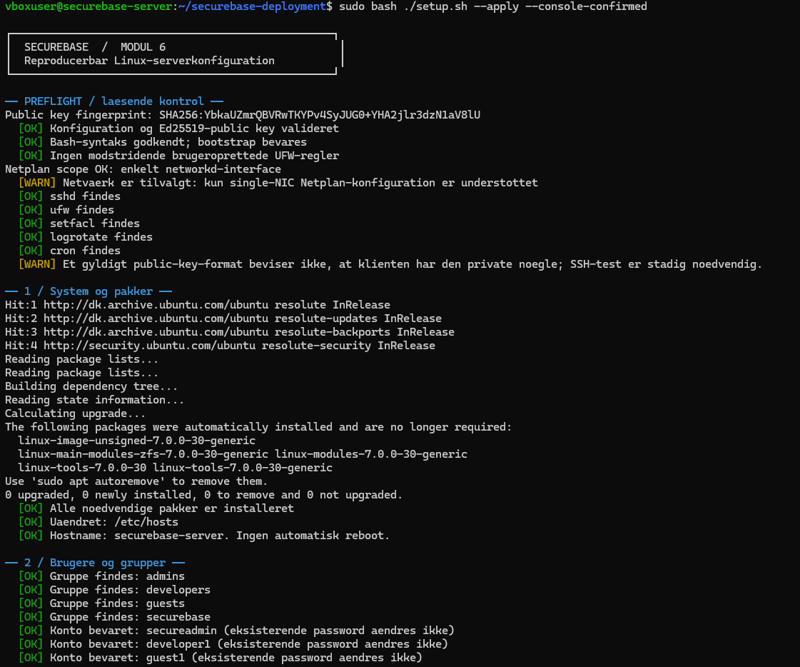
Figur 6.11. Anden apply: ingen pakker opgraderes eller installeres, /etc/hosts er uændret, grupperne findes, og de eksisterende konti bevares.
Skærmbilledet viser 0 upgraded, 0 newly installed, 0 to remove and 0 not upgraded. Det er den observerede pakke-status ved denne kørsel; fremtidige arkivopdateringer kan give nye pakkeversioner uden at skabe konfigurationsdubletter.
De efterfølgende sider viser bevarelse af nøgler, sudoers, firewall og driftsfiler samt den samlede ændringstæller.

14.1 Genkørsel: ACL, public key og sudo
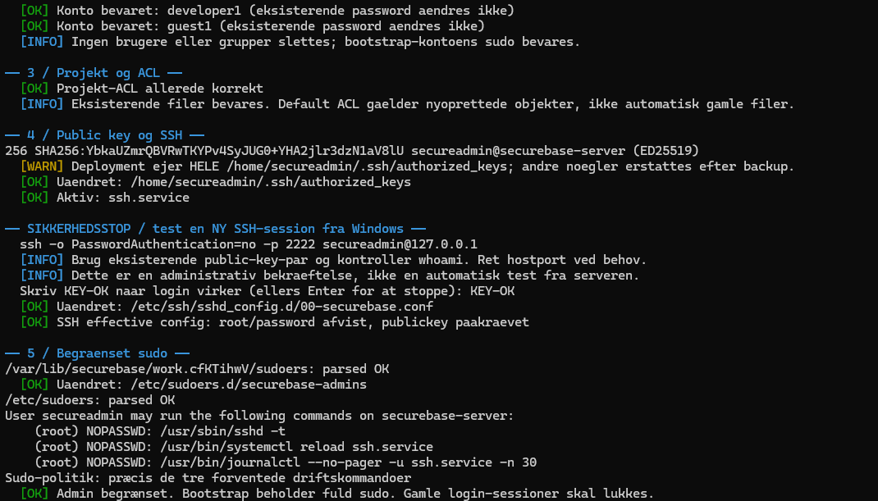
Figur 6.12. Projekt-ACL er allerede korrekt; authorized_keys, SSH-konfiguration og sudoers er uændrede. KEY-OK er indtastet ved sikkerhedsstoppet, og sudo-politikken er de tre forventede kommandoer. (Udsnit af terminal-screenshot.)

Hvad viser denne del af genkørslen?
Observation | Faglig betydning
Projekt-ACL allerede korrekt | Genkørslen behøver ikke genopbygge projektets adgangsregler.
authorized_keys: uændret | Nøglen bliver ikke lagt ind igen som en ekstra linje.
SSH-filen: uændret | Hærdningsindstillingerne matcher den ønskede fil.
Sudoers: uændret | Rollefilen er bevaret, og den indlæste politik er kontrolleret.
Bootstrap bevares | vboxuser har fortsat opsætnings-/gendannelsesadgang.

Dette er output fra deploymentets egne kontroller. Den senere, nye SSH-session er et separat funktionsbevis for den administrationsvej, som reglerne skal beskytte.
Pakkens advarsel om hele authorized_keys er et designvilkår, ikke en fejl i denne kørsel. Den står synligt, også når filen er uændret.

14.2 Genkørsel: firewall, drift og netværk
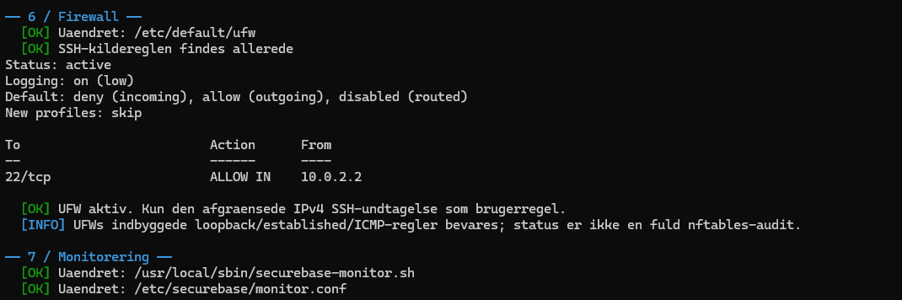
Figur 6.13. UFW-kildereglen findes allerede; kun TCP/22 fra 10.0.2.2 står som eksplicit brugerregel. Monitor-script og monitor.conf er uændrede. (Udsnit af terminal-screenshot.)
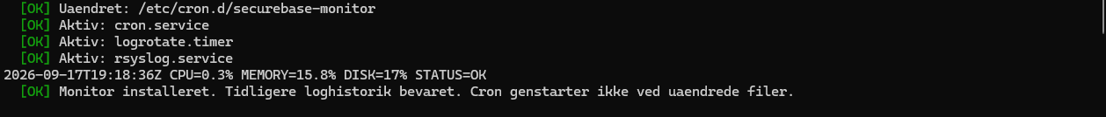
Figur 6.14. Cronfilen er uændret; cron, logrotate og rsyslog er aktive. En ny monitor-måling tilføjes uden at slette loghistorik. (Udsnit af terminal-screenshot.)
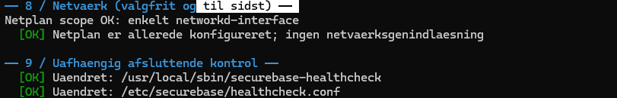
Figur 6.15. Netplan er allerede konfigureret og genindlæses ikke. Den installerede healthcheck og dens konfiguration er også uændrede. (Udsnit af terminal-screenshot.)
De lange Logrotate-udskrifter i råmaterialet er debug-validering, ikke tvungne rotationer. De er ikke gengivet i fuld længde, fordi de gentager kontrol af systemets øvrige logregler. I genkørslen vises også, at SecureBase-rotationsfilen er uændret.
Monitoren skriver en ny datalinje ved apply. Det er forventet driftsoutput og ikke det samme som, at en administreret konfigurationsfil er ændret. Den sondring er vigtig for at forstå ændringstælleren.

14.3 Samlet resultat af anden apply
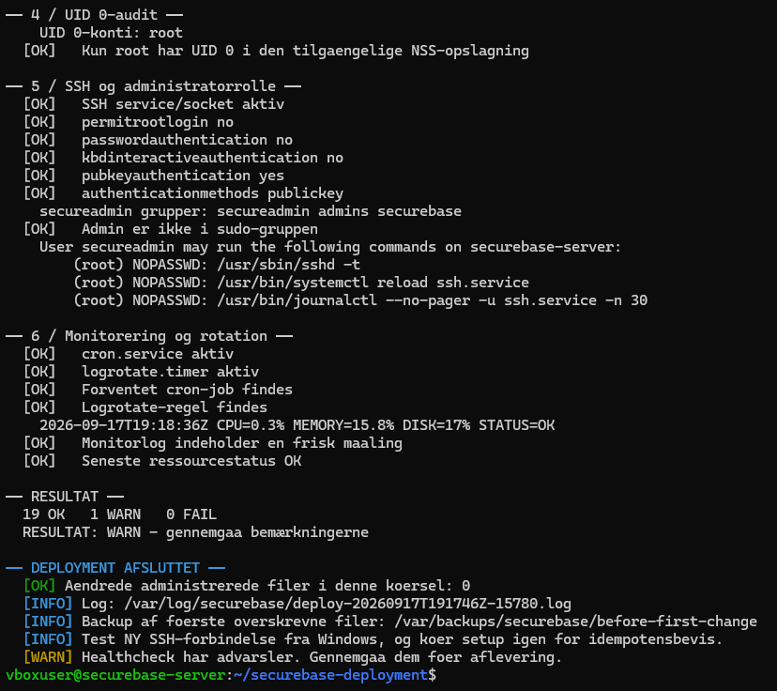
Figur 6.16. Anden kørsel afsluttes med 19 OK, 1 WARN, 0 FAIL og Aendrede administrerede filer i denne koersel: 0. En ny deployment-log er oprettet; førstegangsbackups bevares. (Udsnit af terminal-screenshot.)

Idempotensbevisets rækkevidde
Genkørslen viser, at de administrerede filer ikke behøvede ændring, at kendte roller og regler blev genkendt, og at netværket ikke blev genindlæst. Det er et konkret idempotensbevis for denne konfiguration og denne VM.
Tælleren er ikke en hash-sammenligning af hele operativsystemet. Logfiler og målinger ændres normalt; en uafhængig før/efter-kørsel af tools/evidence.sh er ikke vist i screenshots. Rapporten kalder derfor ikke hele disken bit-identisk.

15. Sluttest: ny SSH-session og adminrolle
Efter genkørslen blev den eksisterende SSH-forbindelse lukket, og en ny forbindelse fra Windows blev oprettet. Den landede på securebase-server som secureadmin.
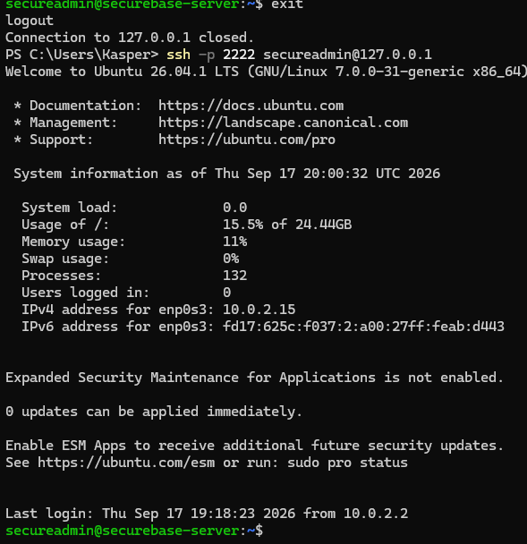
Figur 6.17. Windows opretter en ny ssh -p 2222-forbindelse. Login lykkes på Ubuntu 26.04.1 LTS efter den anden apply-kørsel.
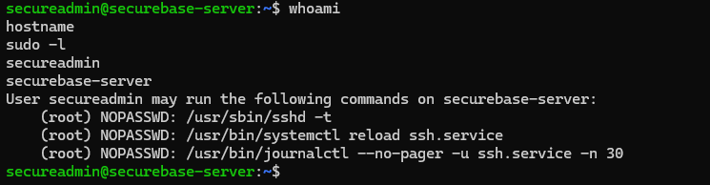
Figur 6.18. Sidste direkte kontrol: whoami viser secureadmin, hostname viser securebase-server, og sudo -l viser kun de tre specifikke NOPASSWD-kommandoer.
Kommandoen i klientbilledet tvinger ikke selv en autentifikationsmetode. Nøglekravet understøttes derfor af kombinationen af vellykket ny forbindelse og den dokumenterede effektive SSH-konfiguration: authenticationmethods publickey og passwordauthentication no.

16. Kørsel fra den aktuelle repo-struktur
Kildekoden ligger under scripts/. På en ny VM tilpasses config.env og den offentlige SSH-nøgle, før apply bruges. Den følgende vejledning bruger de aktuelle stier; de foregående screenshots bevarer den oprindelige tests stier.

Forberedelse og preflight
cd SecureBase-Linux101
cp -n config/config.env.example config.env
nano config.env
sudo bash scripts/setup.sh --check
Brug installationskontoen angivet i BOOTSTRAP_USER, her vboxuser. Den friske test bruger CONFIGURE_NETWORK="yes" og NETWORK_APPLY="try". VirtualBox NAT-forwarden skal være oprettet på Windows-værten før SSH-sikkerhedsstoppet.

Deployment og ekstern bekræftelse
sudo bash scripts/setup.sh --apply --console-confirmed
# Ved sikkerhedsstoppet, i Windows PowerShell:
ssh -o PasswordAuthentication=no -p 2222 secureadmin@127.0.0.1
# Bekræft KEY-OK i deployment-konsollen efter vellykket login.
Netplan-testen håndteres i den oprindelige deployment-konsol. Serverens guest-port er 22; 2222 er værtsporten. En anden hostport vælges, hvis en anden VM allerede bruger 2222.

Kontrol og gentagen kørsel
sudo bash scripts/healthcheck.sh
sudo bash scripts/setup.sh --apply --console-confirmed
# Installeret kontrolværktøj, uafhængigt af projektmappen:
sudo /usr/local/sbin/securebase-healthcheck
Healthcheck: 0 = PASS, 1 = WARN, 2 = FAIL. I denne test er WARN vurderet ud fra who/utmp-linjen og logind-outputtet. Private nøgler/passwords må ikke lægges i konfigurationen.
Den aktuelle scriptvejledning beskriver alle 18 filer med formål og kørsel. Interne moduler startes gennem setup.sh. Afsnit 20 indeholder den samlede oversigt og eksempeloutput fra det færdige system.

17. Kildekode ved det første deployment
Oversigten viser filnavnene ved testen den 17. september 2026. Kode og konfiguration blev efterfølgende samlet under scripts/ og config/. De aktuelle placeringer og kørselsmåder fremgår af afsnit 20; kodeudsnit erstatter ikke de komplette kildefiler.
Fil / placering | Ansvar
setup.sh | Argumenter, preflight, lås, logging, eksplicit kørselsrækkefølge og slutstatus.
healthcheck.sh | Selvstændige læsekontroller; ingen installation eller reparation.
monitor.sh | CPU/RAM/disk, thresholds, logning; --sample og --self-test.
lib/common.sh | Literal konfiguration, statusfunktioner, backup, filinstallation og medlemskab.
modules/00-preflight.sh | Forudsætninger og konflikter før ændringer.
modules/01-system.sh | Opdatering, nødvendige pakker, hostname og /etc/hosts.
modules/02-network.sh | Valgfrit single-NIC Netplan; køres sidst.
modules/03-users.sh | Rollegrupper, konti og gruppemedlemskaber.
modules/04-storage-acl.sh | Projektrodens ejerskab, SGID og access/default ACL.
modules/05-ssh.sh | Public key, eksternt teststop og SSH-hærdning.
modules/06-sudo.sh | Tre afgrænsede regler; validering og negativ sudo-test.
modules/07-firewall.sh | Én SSH-kilderegel; UFW-politik og IPv6-håndtering.
modules/08-monitoring.sh | Installer monitor, cron, logrotate og aktivér tjenester.
tools/validate_config.py | Semantisk validering af konfiguration og nøgleformat.
tools/netplan_scope.py | Afgrænsning til understøttet Netplan-model.
tools/check_sudo_listing.py | Kontrol af den faktiske liste over sudo-tilladelser.
tools/evidence.sh | Valgfrit konfigurationsmanifest; ingen særskilt VM-diff vist.
tests/test_bundle.py | Isoleret lokal testsuite; ikke det samme som VM-deployment.
config.env(.example) / keys/ | Miljøværdier og public key; ingen private credentials.
README.md / docs/ / START_HER.html | Vejledning, testplan, kildehenvisninger og historisk lokal teststatus.

Figur 6.1–6.18 viser terminalkørsler fra den oprindelige fresh-install-test. Den daterede billedserie fra 18. september dokumenterer den efterfølgende test af scripts/-strukturen.

18. Samlet test- og afleveringsstatus
Krav / kontrol | Dokumenteret resultat | Bevis
Automatisér Modul 1–5 | Modulopdelt setup installerer og konfigurerer serveren. | Afsnit 1–9; kildepakke
Fresh-install-test | Pakken overføres; preflight og første apply gennemføres. | Fig. 6.1–6.8
Statisk IP og route | 10.0.2.15/24; default via 10.0.2.2; genereret Netplan. | Fig. 6.7
Selvstændigt healthcheck | Firewall, disk, sessioner og UID 0 samt SSH/drift vises. | Fig. 6.9–6.10
Funktioner / variable / betingelser | Moduler, config-parser, ensure-funktioner og statuslogik. | Afsnit 11–13; kildepakke
Fejlhåndtering | set -Eeuo pipefail, kontrol før aktivering og fejlstatus. | Afsnit 12; kildepakke
Idempotent genkørsel | Konti/regler bevares; 0 ændrede administrerede filer. | Fig. 6.11–6.16
SSH efter genkørsel | Ny forbindelse lykkes; identitet og sudo-rolle kontrolleret. | Fig. 6.17–6.18
Kommenteret kode og vejledning | Komplette scripts i pakken; kort kørselsvejledning i rapporten. | Afsnit 16–17
Eksempeloutput | Faktisk output fra healthcheck: 19 OK, 1 WARN, 0 FAIL. | Fig. 6.9–6.10, 6.16

Dokumentationsmæssig afgrænsning
Healthcheckets ene advarsel er ikke fjernet fra materialet. Den viser begrænsningen ved who/utmp i den undersøgte VM; logind viser sessioner. Resultatet er WARN, ikke et ubetinget PASS eller en fuld sikkerhedscertificering.
Genkørslen gælder samme labkonfiguration. Der er ikke vist en separat hash-diff af hele systemet, en ny fuld genstartstest eller drift på andre Ubuntu-/netværksmodeller. Projektets eksisterende filer migreres ikke rekursivt; pakken understøtter ikke generelt alle serveropsætninger.
Kravgrundlag: Linux 101.pdf, Modul 6, side 7–8. Lokale kodetests og faktiske VM-kørsler er forskellige kontroller. De aktuelle scriptkommentarer og kørselsoplysninger er samlet i afsnit 20.

19. Afsluttende konklusion – Modul 1–6
SecureBase-forløbet er afsluttet fra manuel serveropsætning til en reproducerbar deployment-pakke. Rapporten samler de konkrete konfigurationer, de valgte sikkerhedsbegrundelser og terminalbeviser fra alle seks moduler.
Modul | Resultat i det samlede forløb
1 · VM og netværk | Ubuntu Server, statisk IPv4, sigende hostname og nøglebaseret SSH.
2 · Filsystem og adgang | Gruppebaseret projektmappe, rettelse af usikre testrettigheder og midlertidig ACL.
3 · Brugere og grupper | Adskilte roller, developer/guest-adgang og begrænset daglig administration.
4 · Firewall | Default deny, afgrænset SSH-kilde og dokumenteret webtest med oprydning.
5 · Monitorering og logging | Ressourcemålinger via cron, logrotation, loginanalyse og afprøvede advarsler.
6 · Bash og automatisering | Deployment på separat Ubuntu-test-VM, selvstændigt healthcheck og idempotent genkørsel.

Det afgørende slutbevis
Første apply: 12 ændrede administrerede filer
Anden apply: 0 ændrede administrerede filer
Healthcheck: 19 OK / 1 WARN / 0 FAIL
Ny SSH: secureadmin@securebase-server
Adminrolle: Tre specifikke NOPASSWD-kommandoer
Den manuelle opsætning og deploymentet er ikke identiske i alle implementeringsdetaljer. Modul 6 gør trekommando-rollen passwordfri for nye konti uden lokalt password, bruger en separat monitor-konfiguration og ændrer monitorens CPU-/RAM-måling. Ændringerne er beskrevet eksplicit, så tidligere moduler kan læses som historik og Modul 6 som den testede deployment-sluttilstand.

Samlet materiale
Afleveringen består af rapport, kommenterede scripts, konfigurationsskabelon og testbeviser. Den komplette kildekode og den daterede VM-verifikation findes i projektets repo og på afleveringssitet. Den private SSH-nøgle indgår ikke.
Endelig status: De planlagte moduler og de viste tests er gennemført. Den dokumenterede who/utmp-advarsel og løsningens lab-afgrænsninger er bevaret som en del af en præcis beskrivelse af, hvad kontrollen viser.

20. Aktuel scriptvejledning

Modul 6 · kommenterede scripts og kørsel
Alle 18 scriptfiler under scripts/ har topkommentarer med formål og KØRSEL. De følgende tabeller angiver brugen af hver fil. Stier er relative til repo-roden. Interne moduler og biblioteket køres ikke direkte.
Direkte script | Formål og kørsel
scripts/setup.sh | Opsætning og preflight:  sudo bash scripts/setup.sh --check  Efter kontrol: --apply --console-confirmed.
scripts/healthcheck.sh | Læsende kontrol:  sudo bash scripts/healthcheck.sh  Installeret: sudo /usr/local/sbin/securebase-healthcheck.
scripts/monitor.sh | Ressourcemåling:  bash scripts/monitor.sh --sample  Test af grænser: --self-test. Normal drift via cron.

Eksempeloutput fra det færdige system
Forkortet uddrag af det observerede healthcheck. Resultatet fra testen den 18. september var 19 OK / 1 WARN / 0 FAIL; advarslen vedrører who/utmp, mens logind viste sessionerne. Det er testoutput, ikke en ny kørsel den 19. september.
UID 0-konti: root
[OK] Kun root har UID 0 i den tilgaengelige NSS-opslagning
[OK] SSH service/socket aktiv
[OK] permitrootlogin no
[OK] passwordauthentication no
[OK] authenticationmethods publickey
[OK] Admin er ikke i sudo-gruppen
[OK] cron.service aktiv
[OK] logrotate.timer aktiv
[OK] Monitorlog indeholder en frisk maaling
19 OK 1 WARN 0 FAIL
RESULTAT: WARN - gennemgaa bemaerkningerne
Healthcheck: returkode 0 = PASS, 1 = WARN, 2 = FAIL. Scriptet ændrer ikke systemkonfigurationen.

20.1 Interne moduler og bibliotek
Disse filer indlæses af scripts/setup.sh. Dermed får funktionerne den validerede konfiguration, fælles fejlhåndtering og den planlagte rækkefølge. Nummeret i filnavnet er ikke i sig selv rækkefølgen; netværket håndteres til sidst.
Fil | Formål og kørsel
scripts/lib/common.sh | Fælles konfiguration, status, backup og idempotent filinstallation. Sources af setup; ikke direkte kørsel.
scripts/modules/00-preflight.sh | preflight(): platform, konto, konfiguration og konflikter. Kaldes af setup ved --check og før --apply.
scripts/modules/01-system.sh | system_setup(): pakker og hostname. Kaldes af setup ved --apply.
scripts/modules/02-network.sh | network_setup(): single-NIC Netplan. Kaldes via setup ved CONFIGURE_NETWORK="yes".
scripts/modules/03-users.sh | users_setup(): rollegrupper, konti og medlemskaber. Kaldes via setup.
scripts/modules/04-storage-acl.sh | storage_setup(): projektmappe, SGID og ACL. Kaldes via setup.
scripts/modules/05-ssh.sh | ssh_setup(): public key, KEY-OK-stop og SSH-hærdning. Kaldes via setup.
scripts/modules/06-sudo.sh | sudo_setup(): tre specifikke regler og negativ sudo-test. Kaldes via setup.
scripts/modules/07-firewall.sh | firewall_setup(): UFW-politik og SSH-kilderegel. Kaldes via setup.
scripts/modules/08-monitoring.sh | monitoring_setup(): monitor, cron, Logrotate og tjenester. Kaldes via setup.
Modulerne skal ikke køres enkeltvis med sudo bash. Det ville omgå den sammenhæng og de kontroller, som hovedscriptet etablerer.

20.2 Hjælpeværktøjer og testreference
Fil | Formål og kørsel
scripts/tools/validate_config.py | Validerer config og public key; kaldes i preflight. Manuel læsekontrol:  python3 scripts/tools/validate_config.py config.env .
scripts/tools/netplan_scope.py | Kontrollerer den understøttede netværksmodel. Manuel læsekontrol:  python3 scripts/tools/netplan_scope.py enp0s3
scripts/tools/check_sudo_listing.py | Validerer den tilladte sudo-politik. Kaldes af sudo-modulet med sudo -l-output på standard input.
scripts/tools/evidence.sh | Valgfrit læsende konfigurationsmanifest:  sudo bash scripts/tools/evidence.sh | tee securebase-evidence.txt
scripts/history/monitor-modul5.sh | Tidligere monitor; installeres ikke. Syntakskontrol:  bash -n scripts/history/monitor-modul5.sh

Sammenhæng mellem test og dokumentationsudgave
Testen den 18. september 2026 anvendte v1.2-scriptstrukturen på en frisk Ubuntu Server 26.04.1-VM. Første apply rapporterede 12 ændrede administrerede filer; anden apply 0. Efter genkørslen blev en ny SSH-session og de tre afgrænsede NOPASSWD-kommandoer kontrolleret.
De 16 supplerende screenshots findes i evidence/06-scripting/v1.2-2026-09-18/. Rapportens 87 oprindelige billeder er bevaret med deres testdatoer. Versionsangivelse 1.3.2 gælder den redigerede dokumentation; scripts er uændrede fra 1.3.1, hvor der kun var tilføjet dokumentationskommentarer til det verificerede grundlag.
Ingen ny fuld Ubuntu-installation er udført for den redaktionelle 1.3.2-udgave. Genkørslen er ikke en hash-sammenligning af hele systemet, og who/utmp-advarslen er fortsat en del af det dokumenterede resultat.

Dokumentation og kildekode
Scriptvejledning: scripts/README.md
Faglig dokumentation: docs/06-scripting.md
VM-test: docs/VM_TEST_REPORT.md
Afleveringssite: khr-spec.github.io/SecureBase-Linux101/
Repository: github.com/khr-spec/SecureBase-Linux101

